附件1
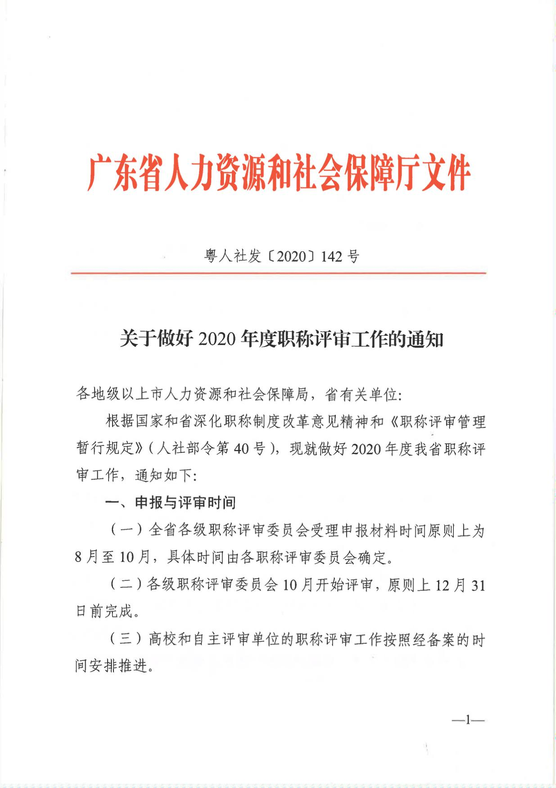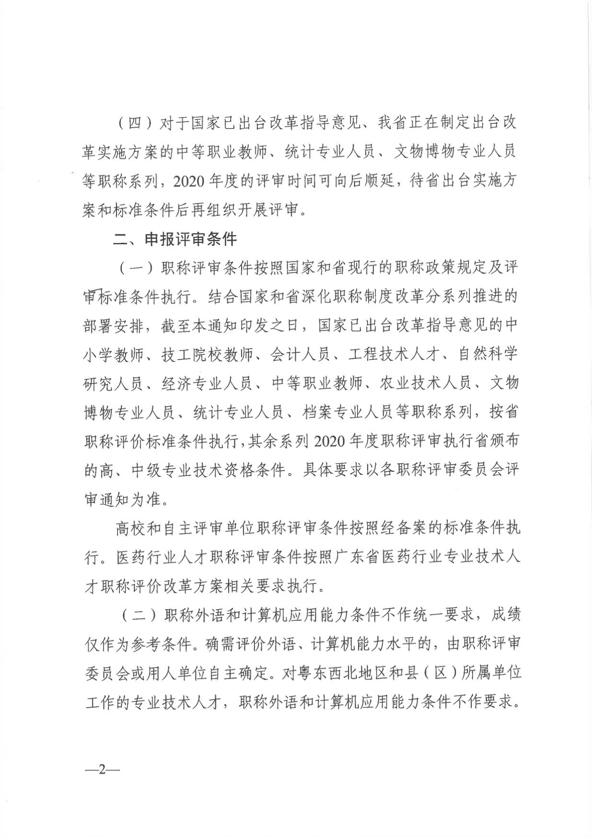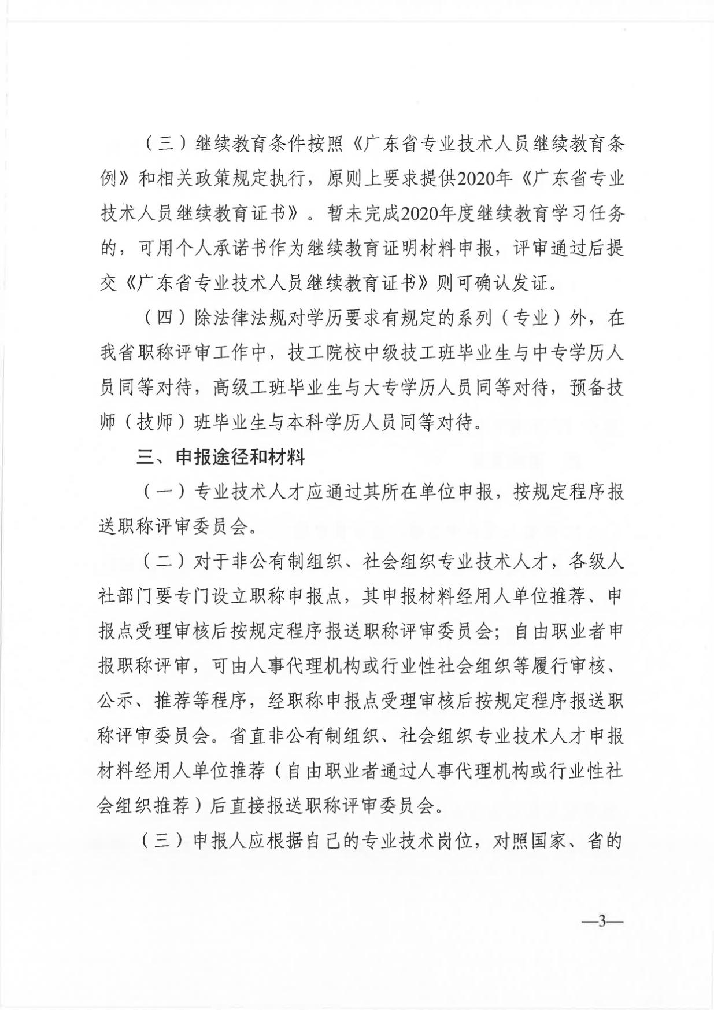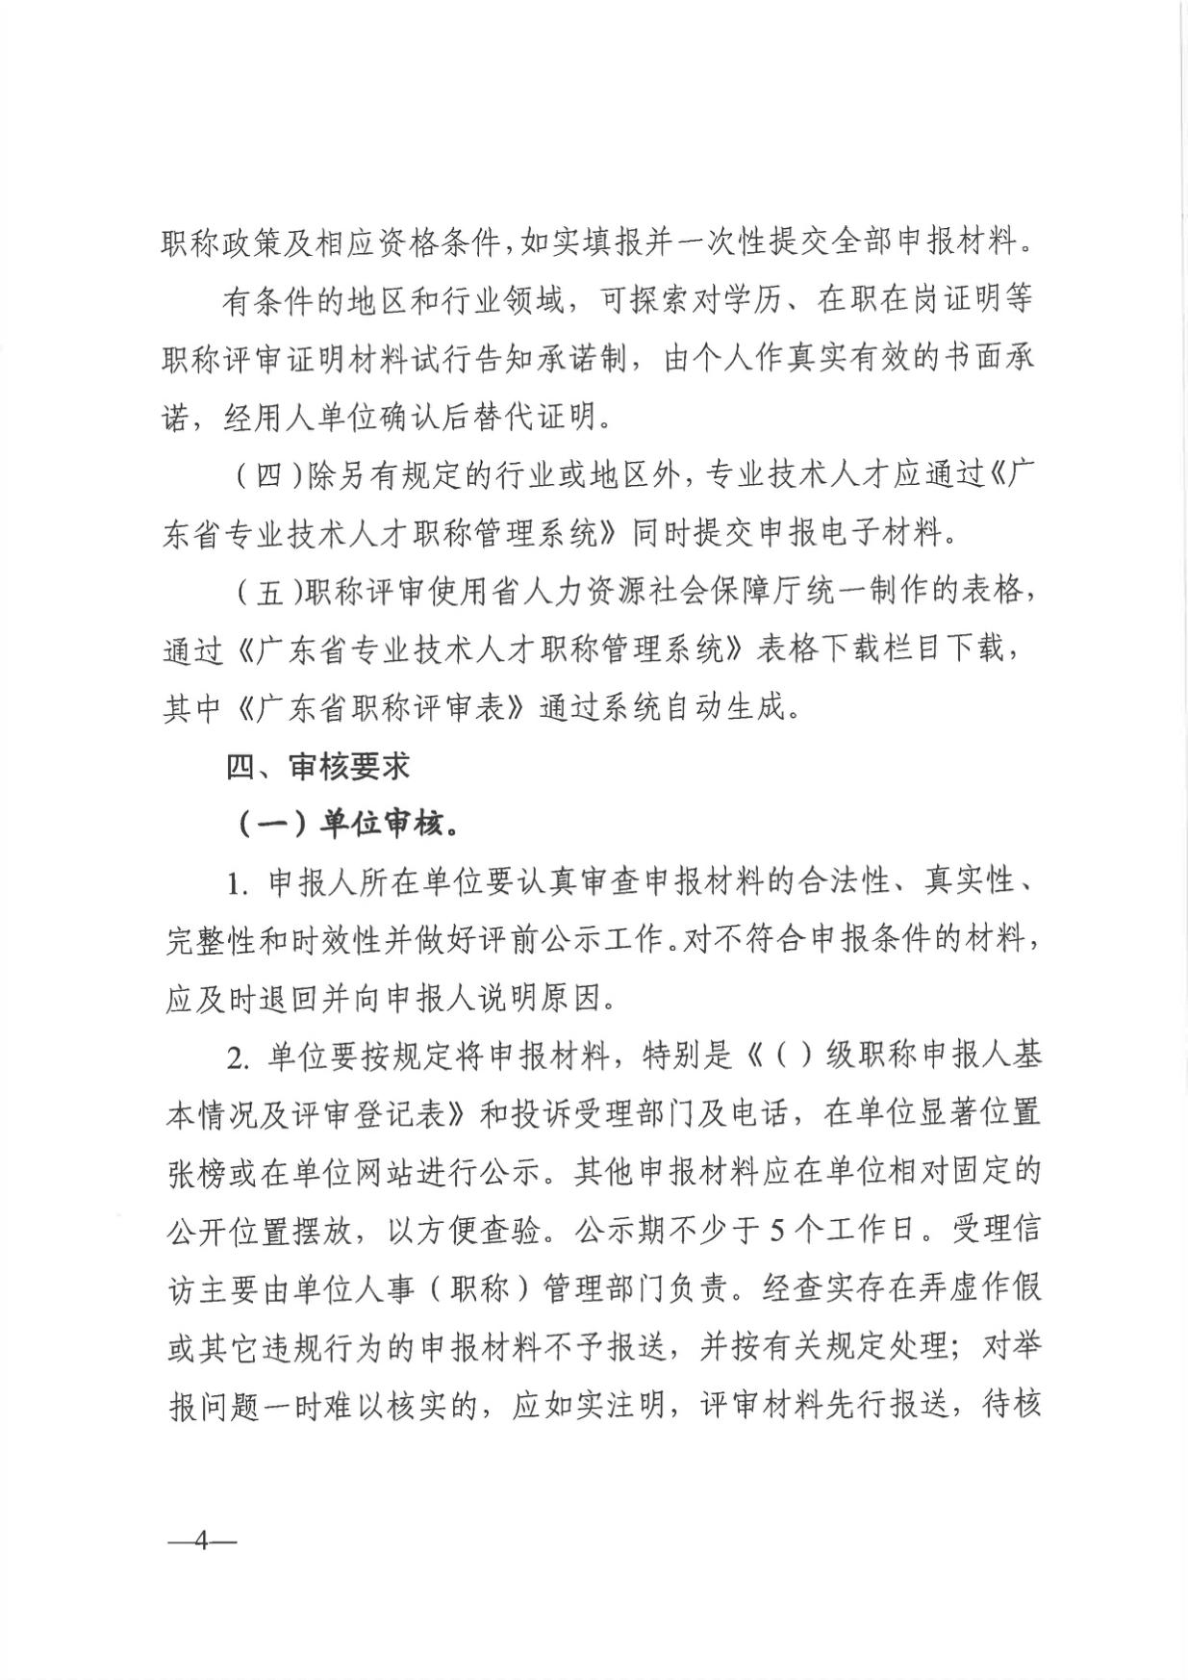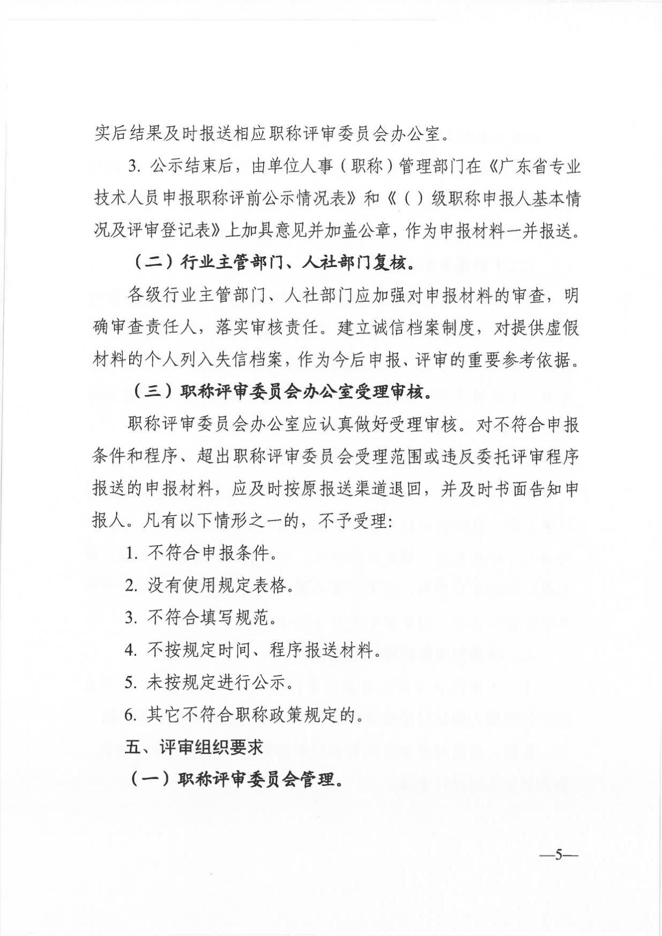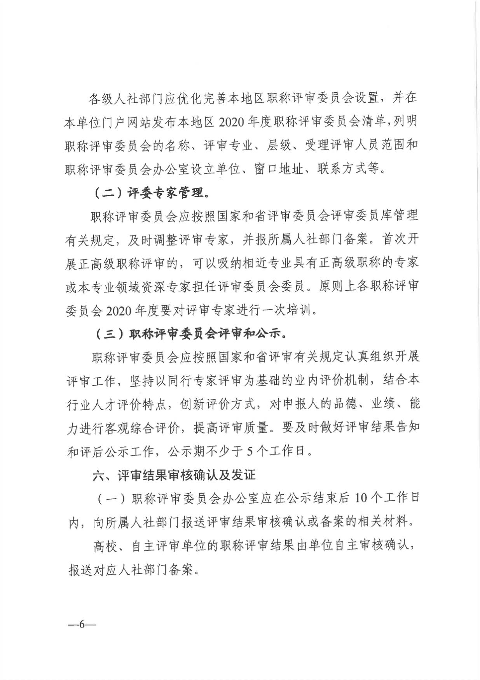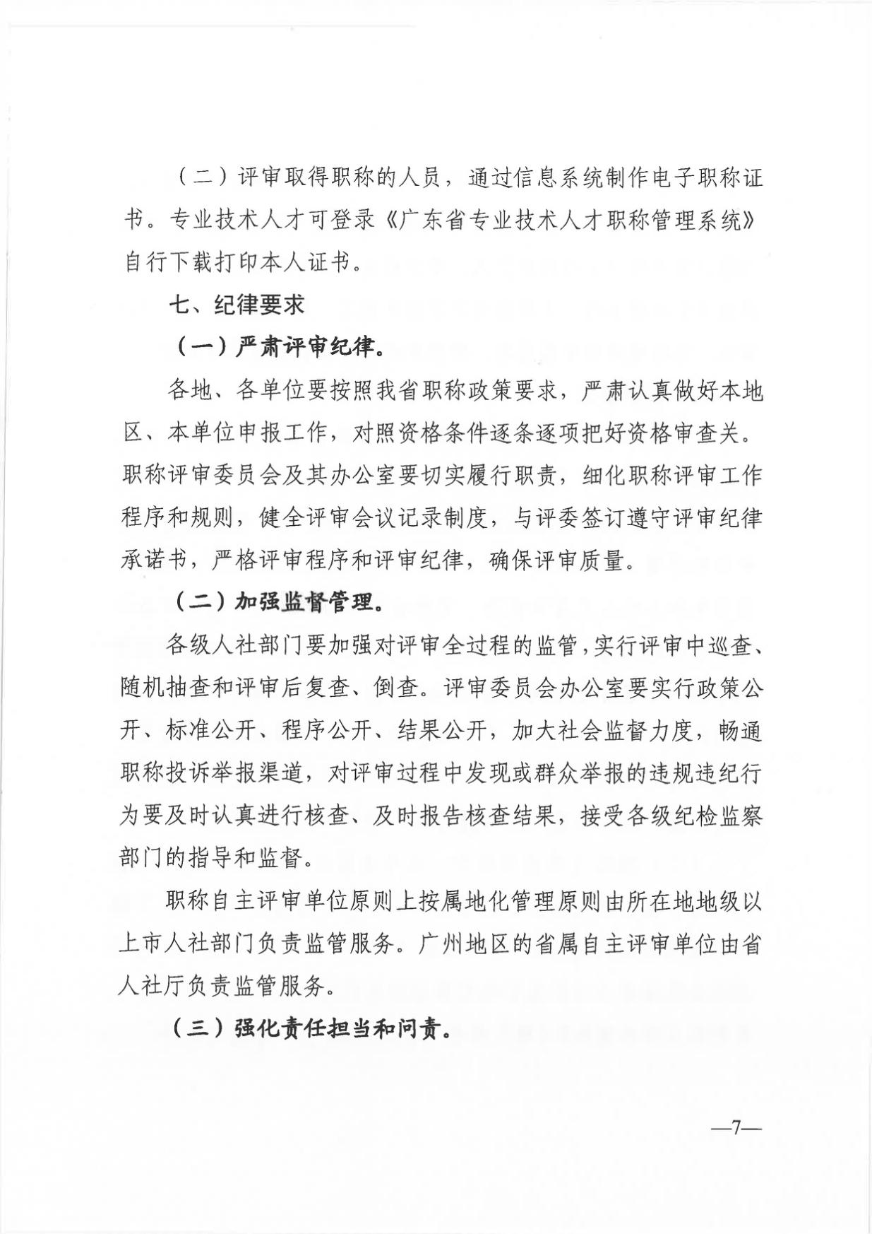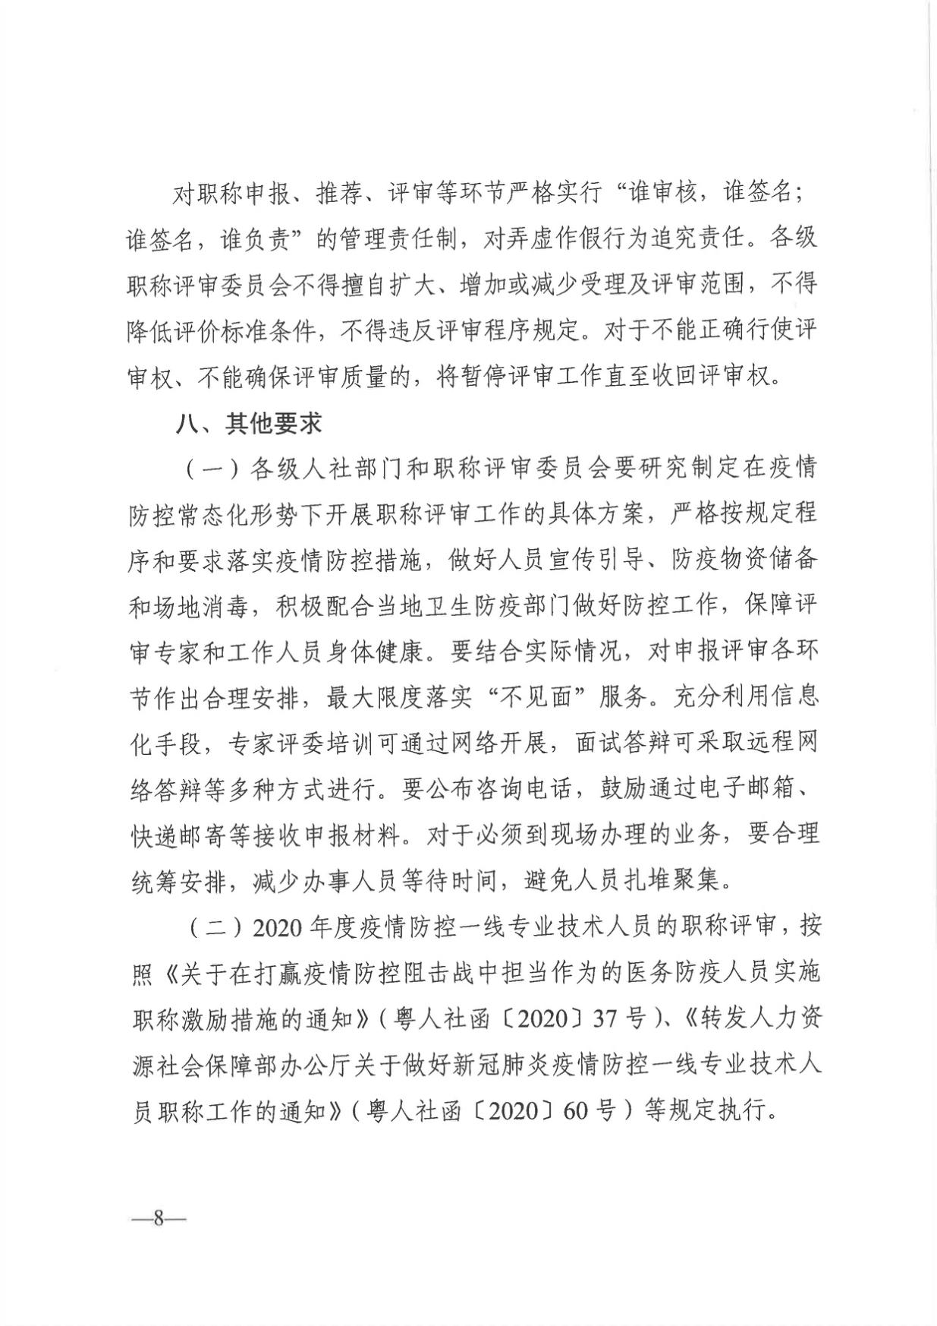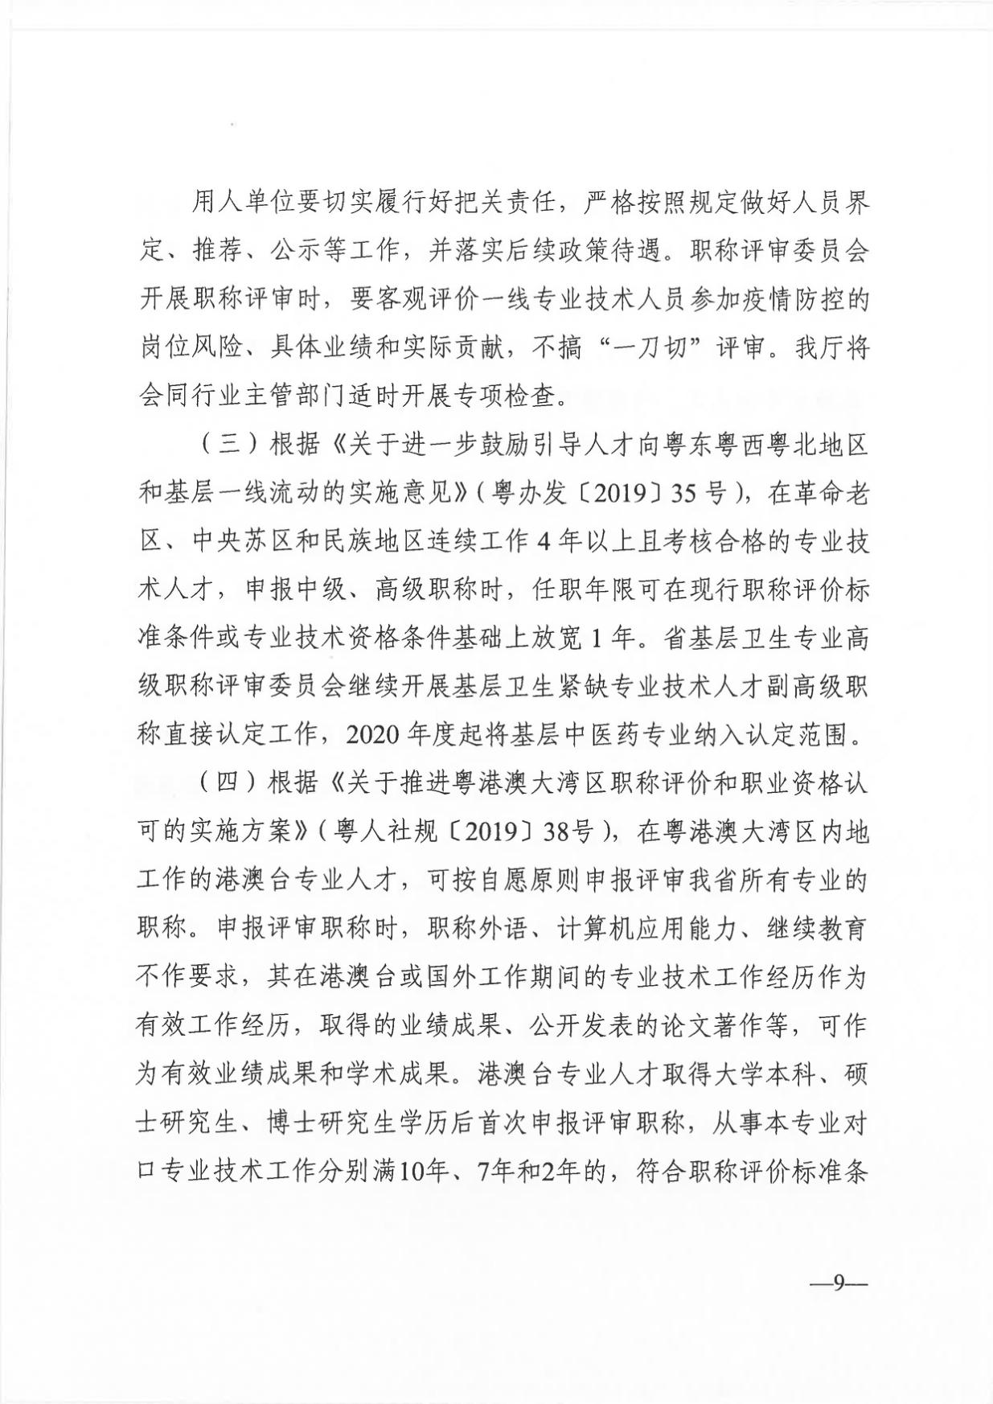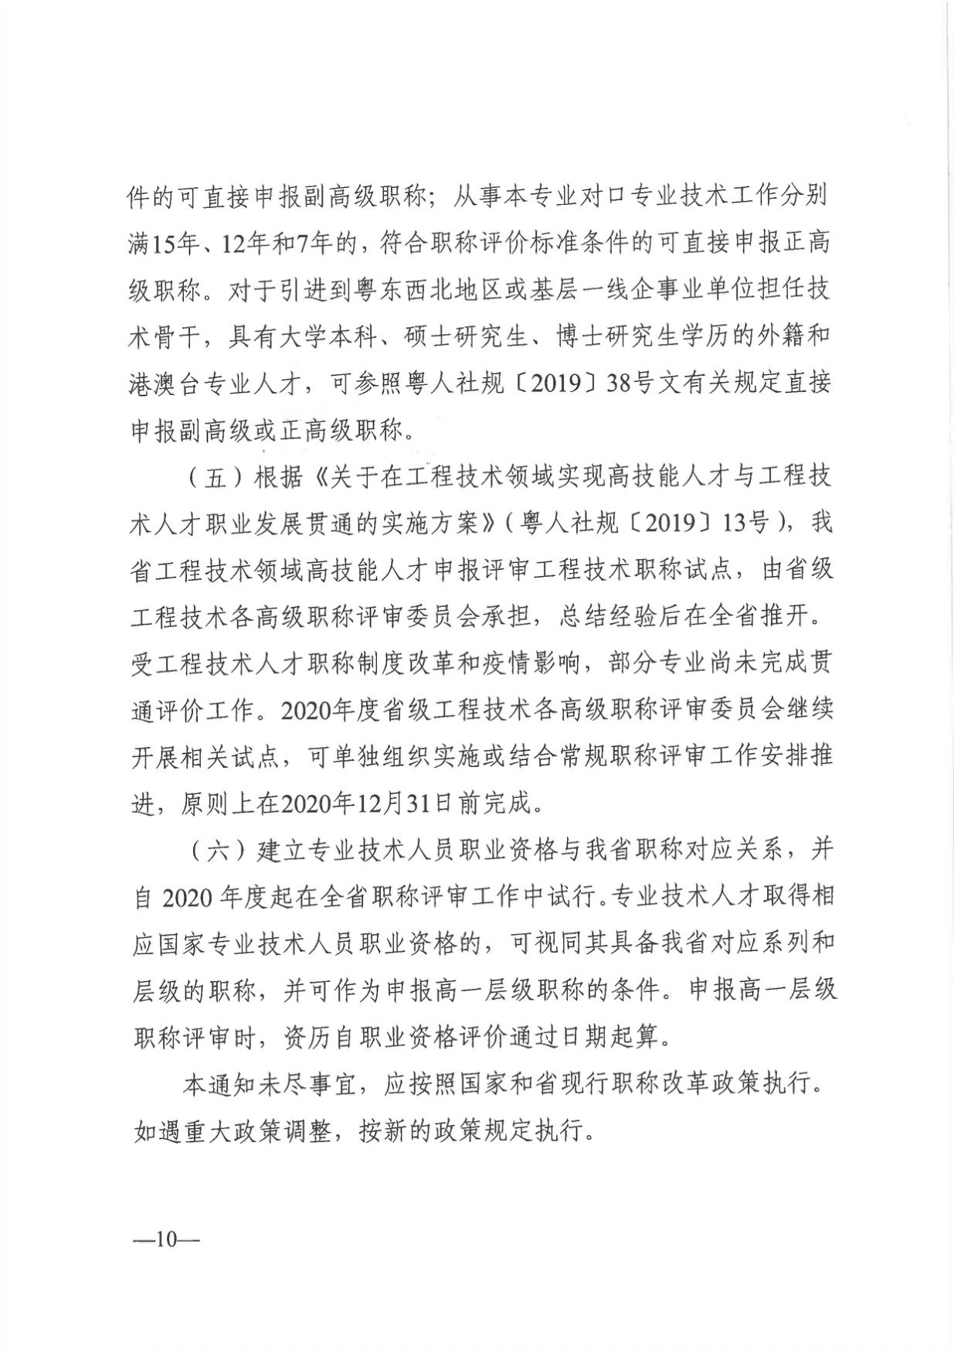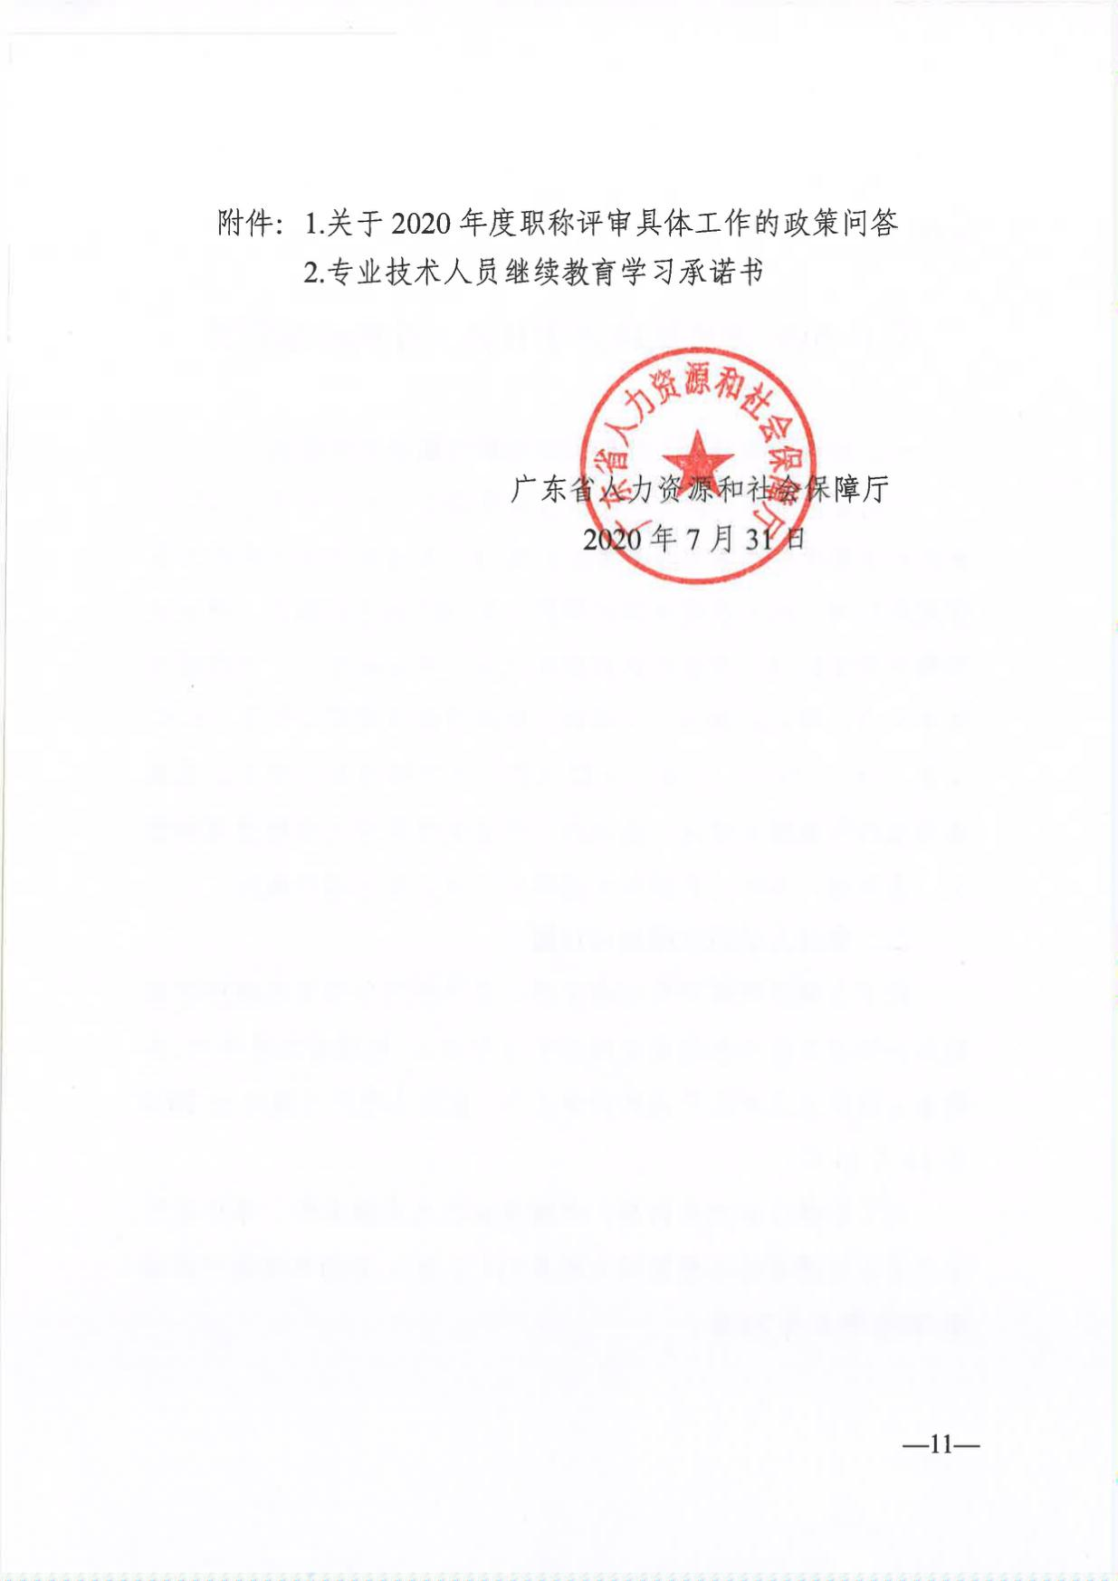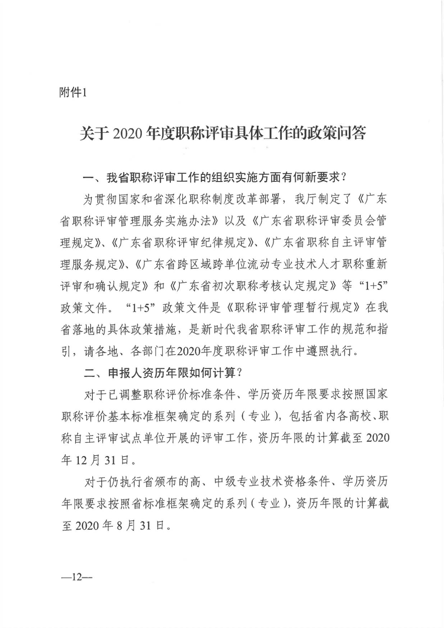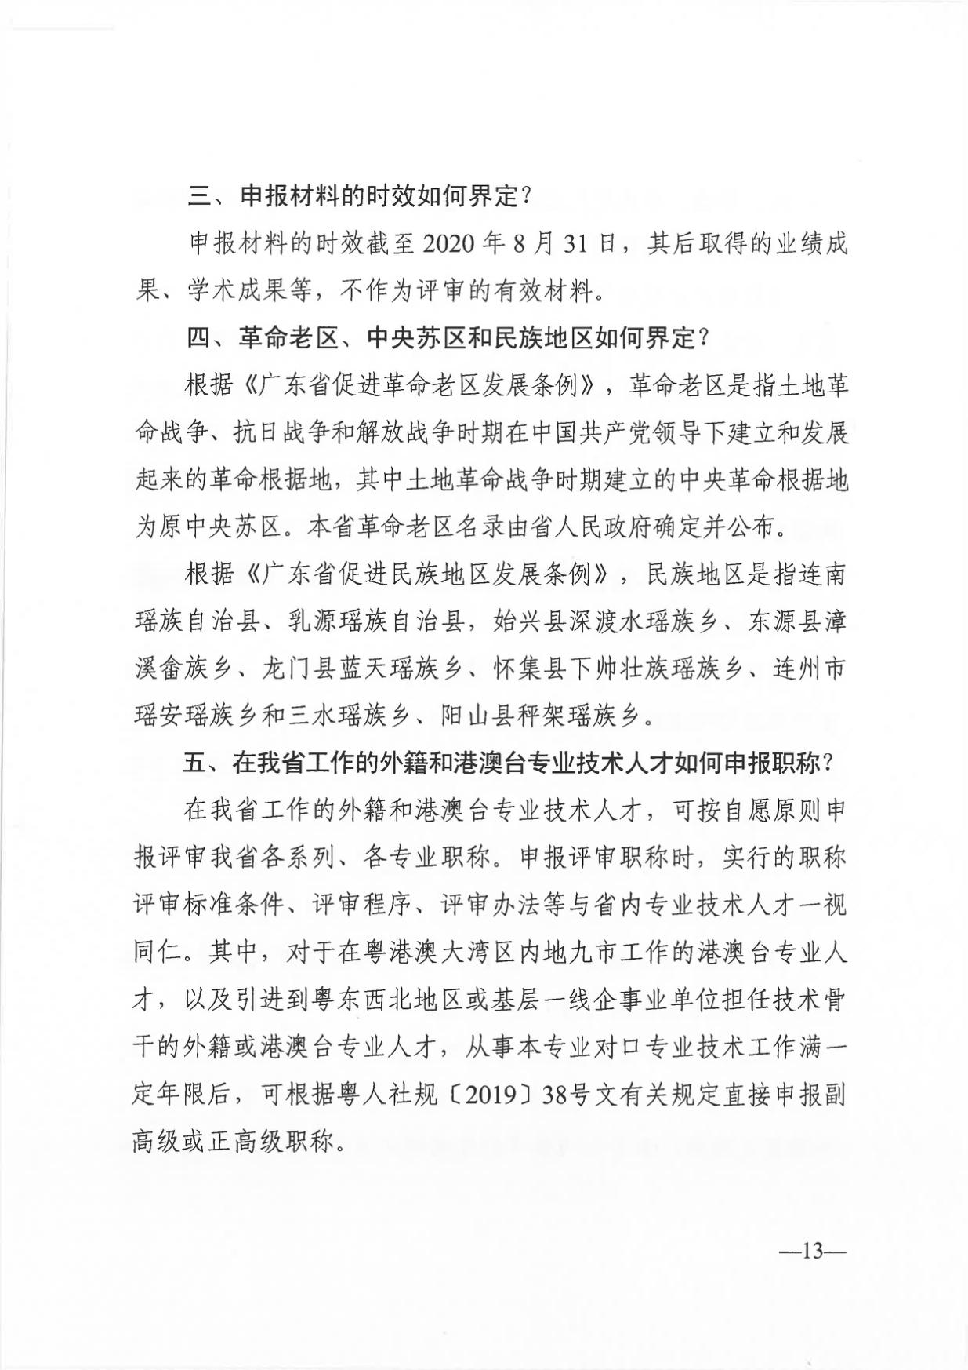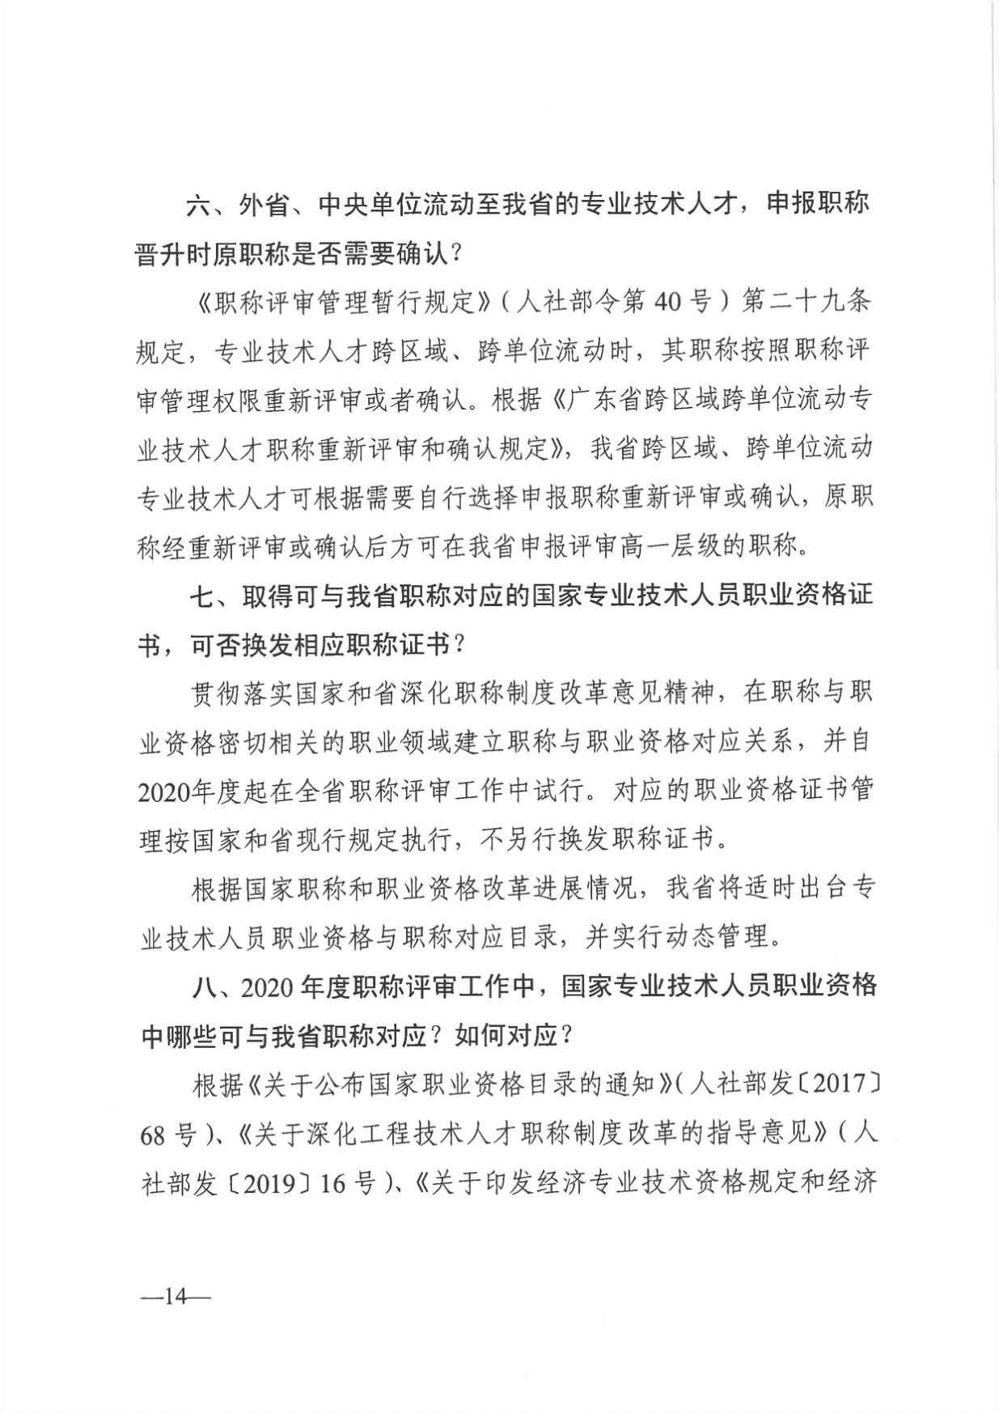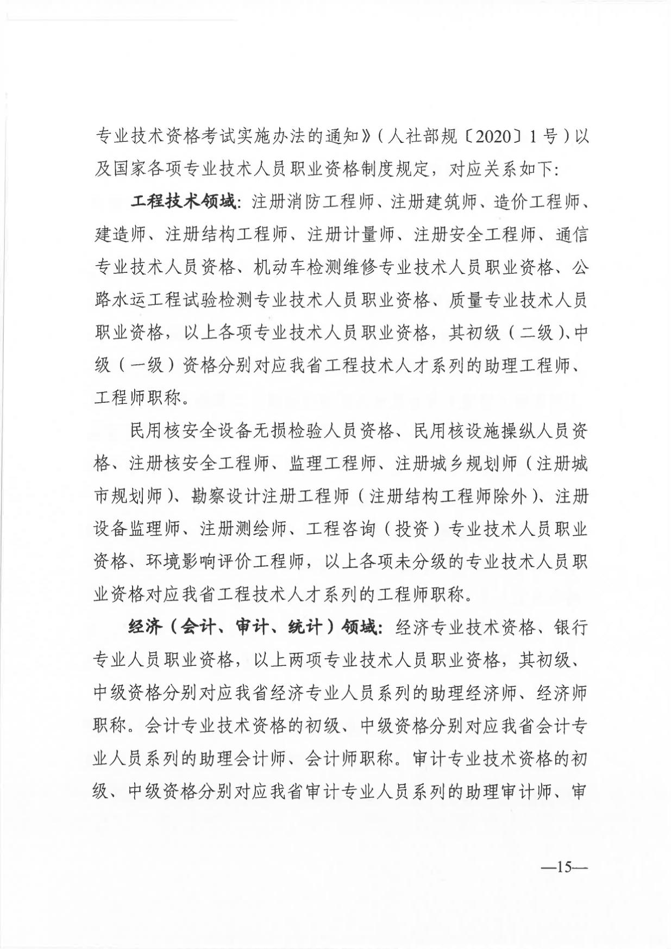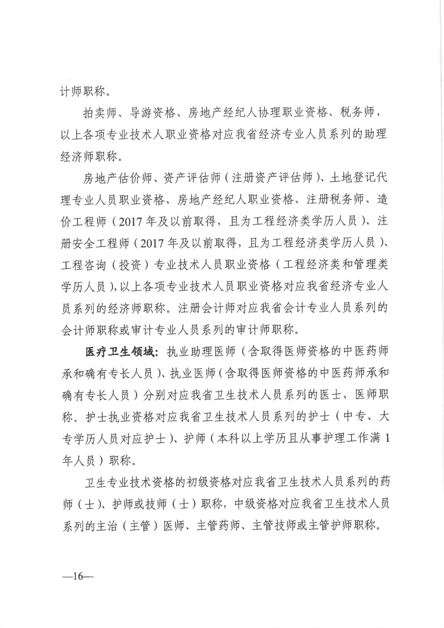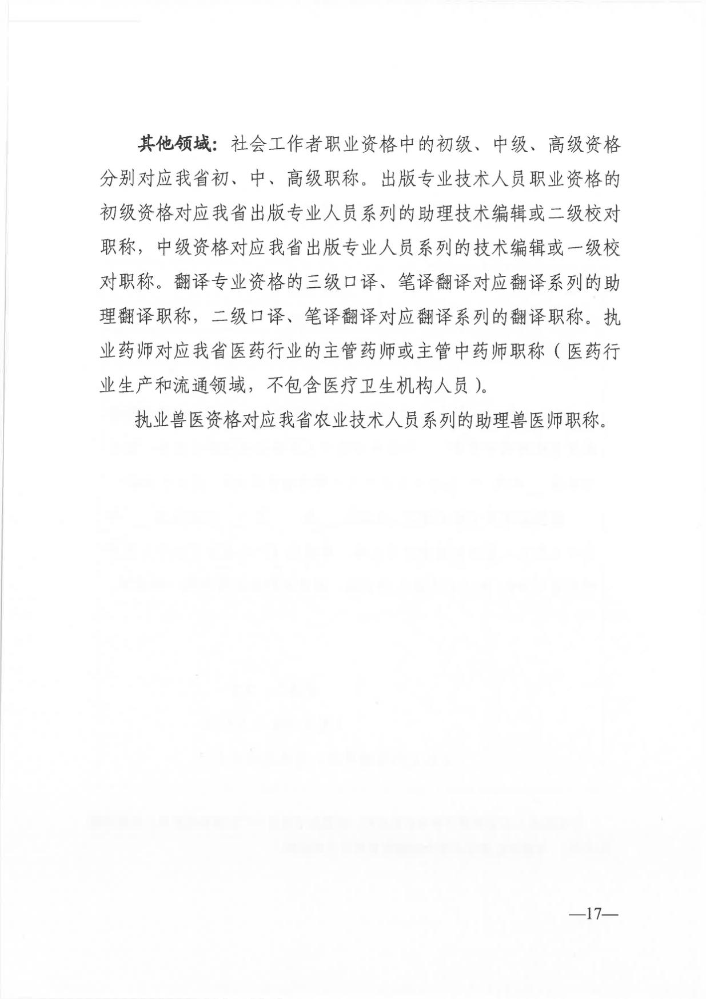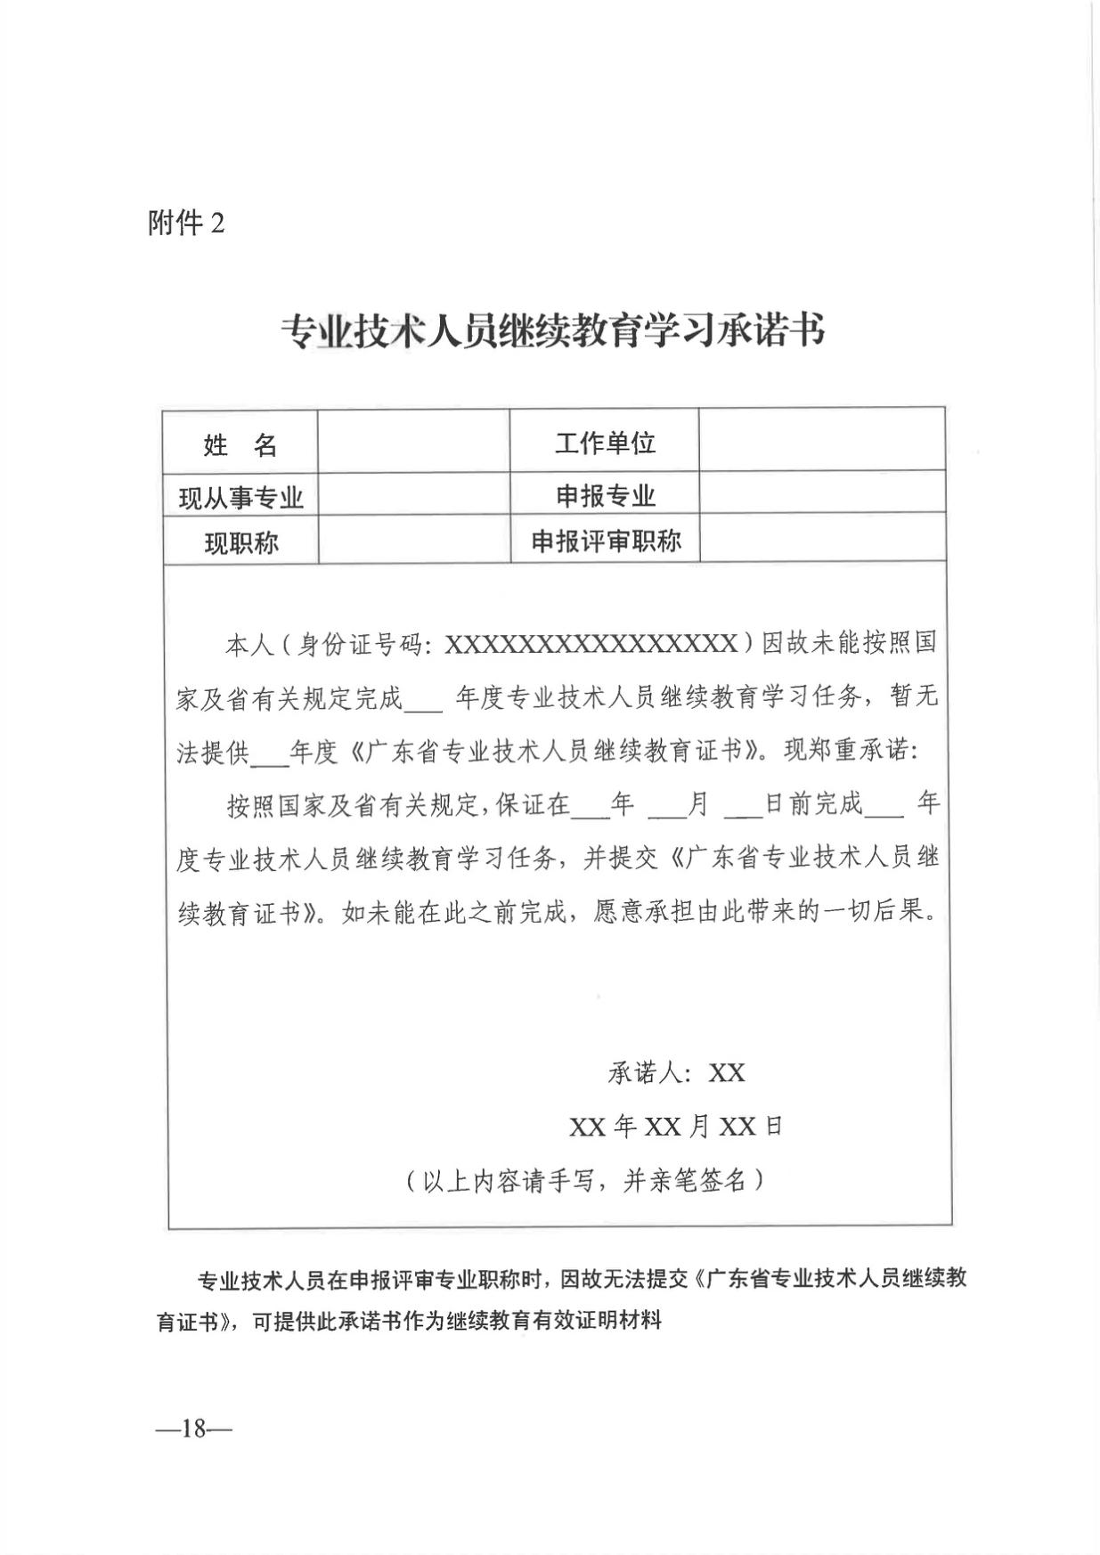

附件2

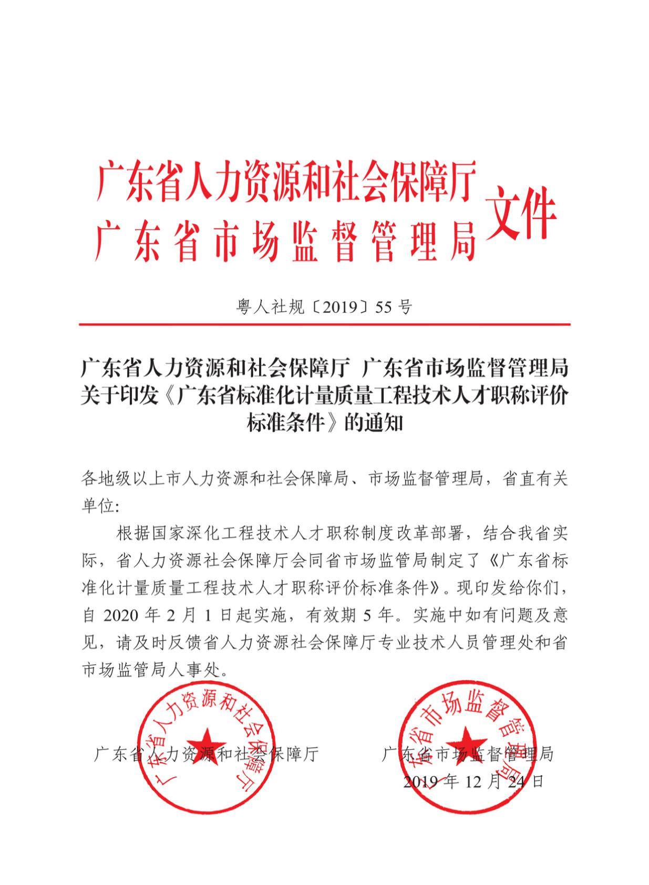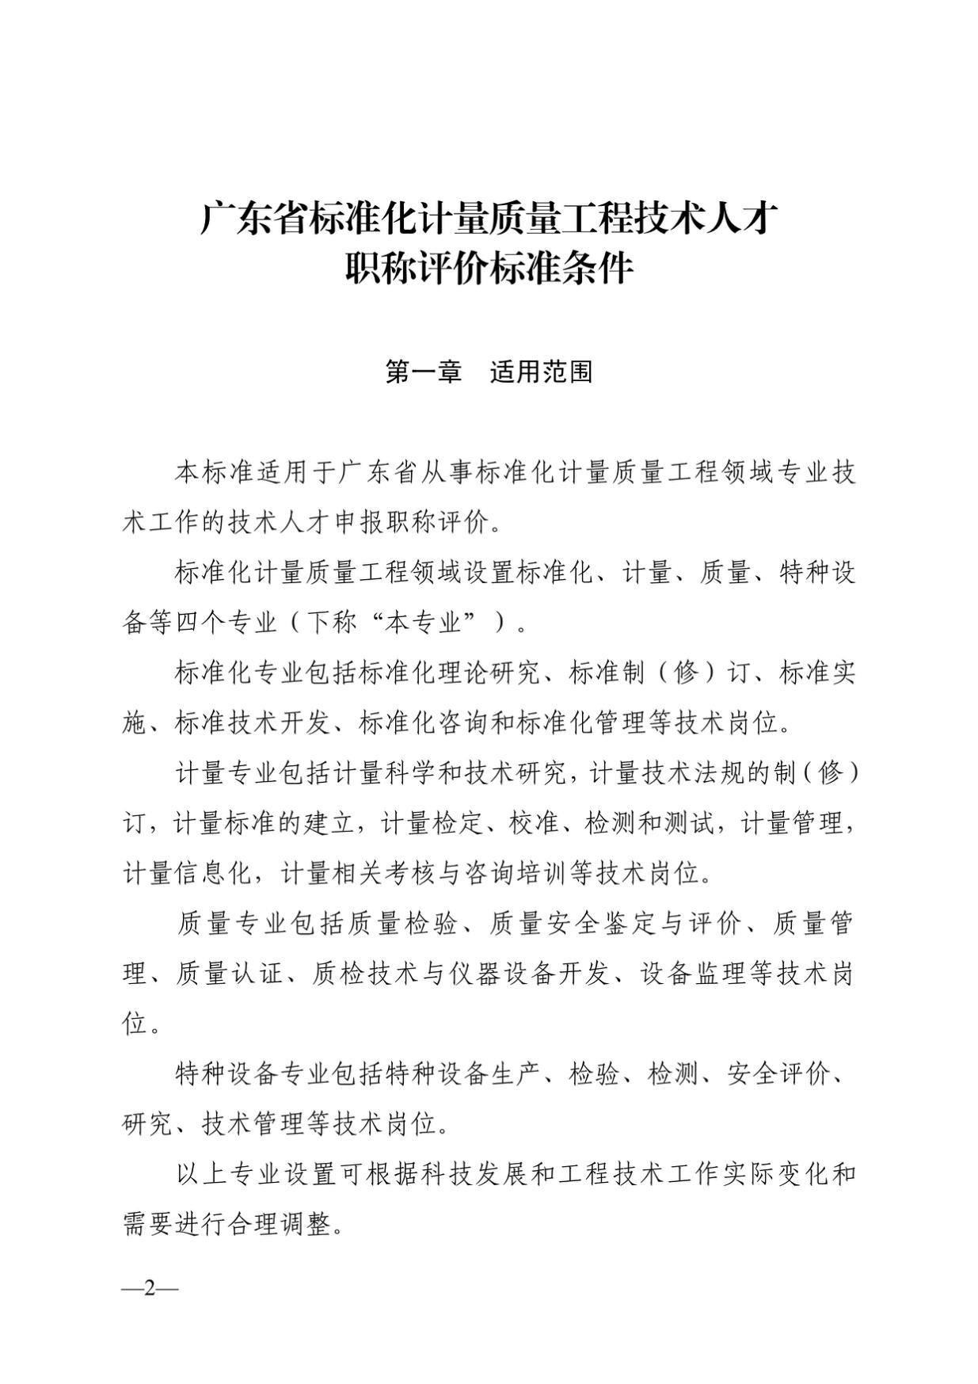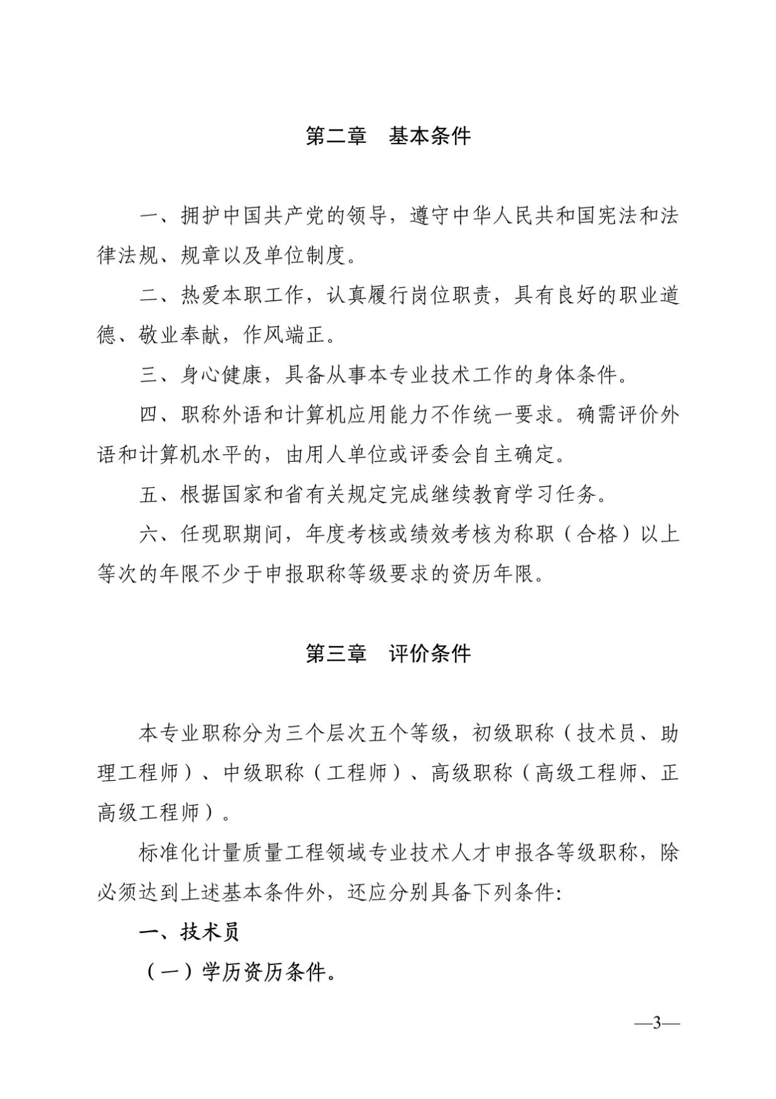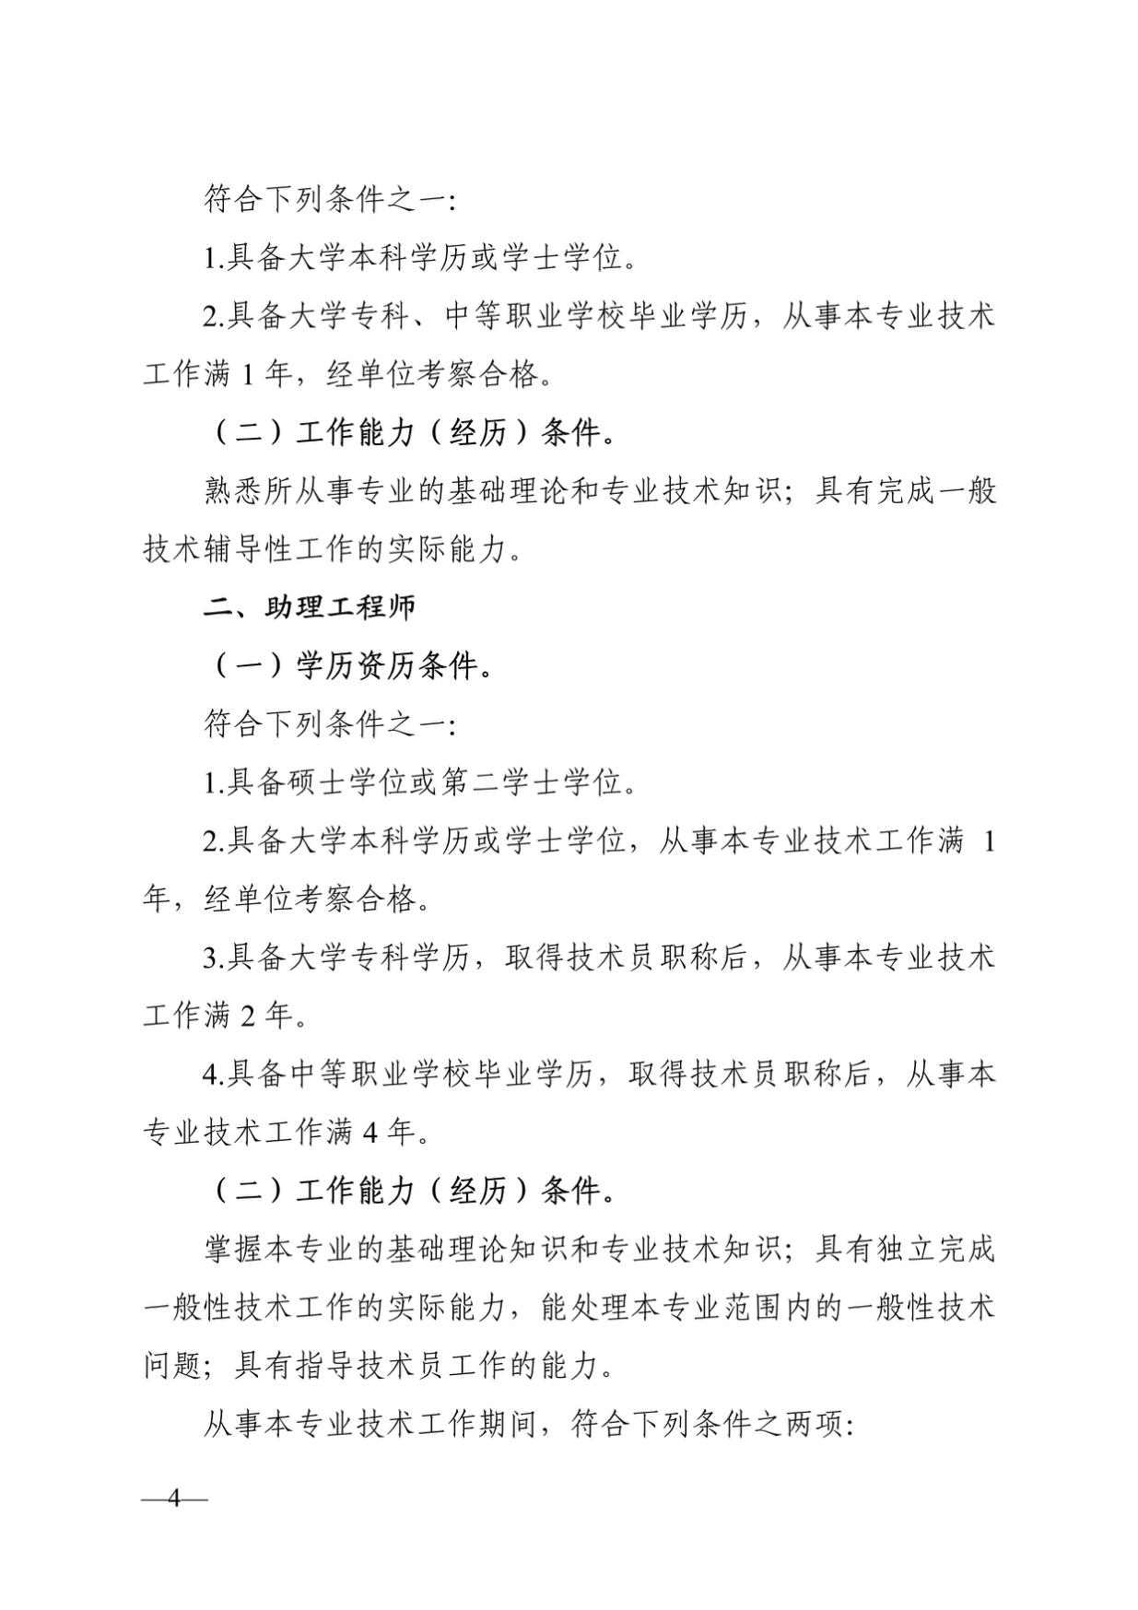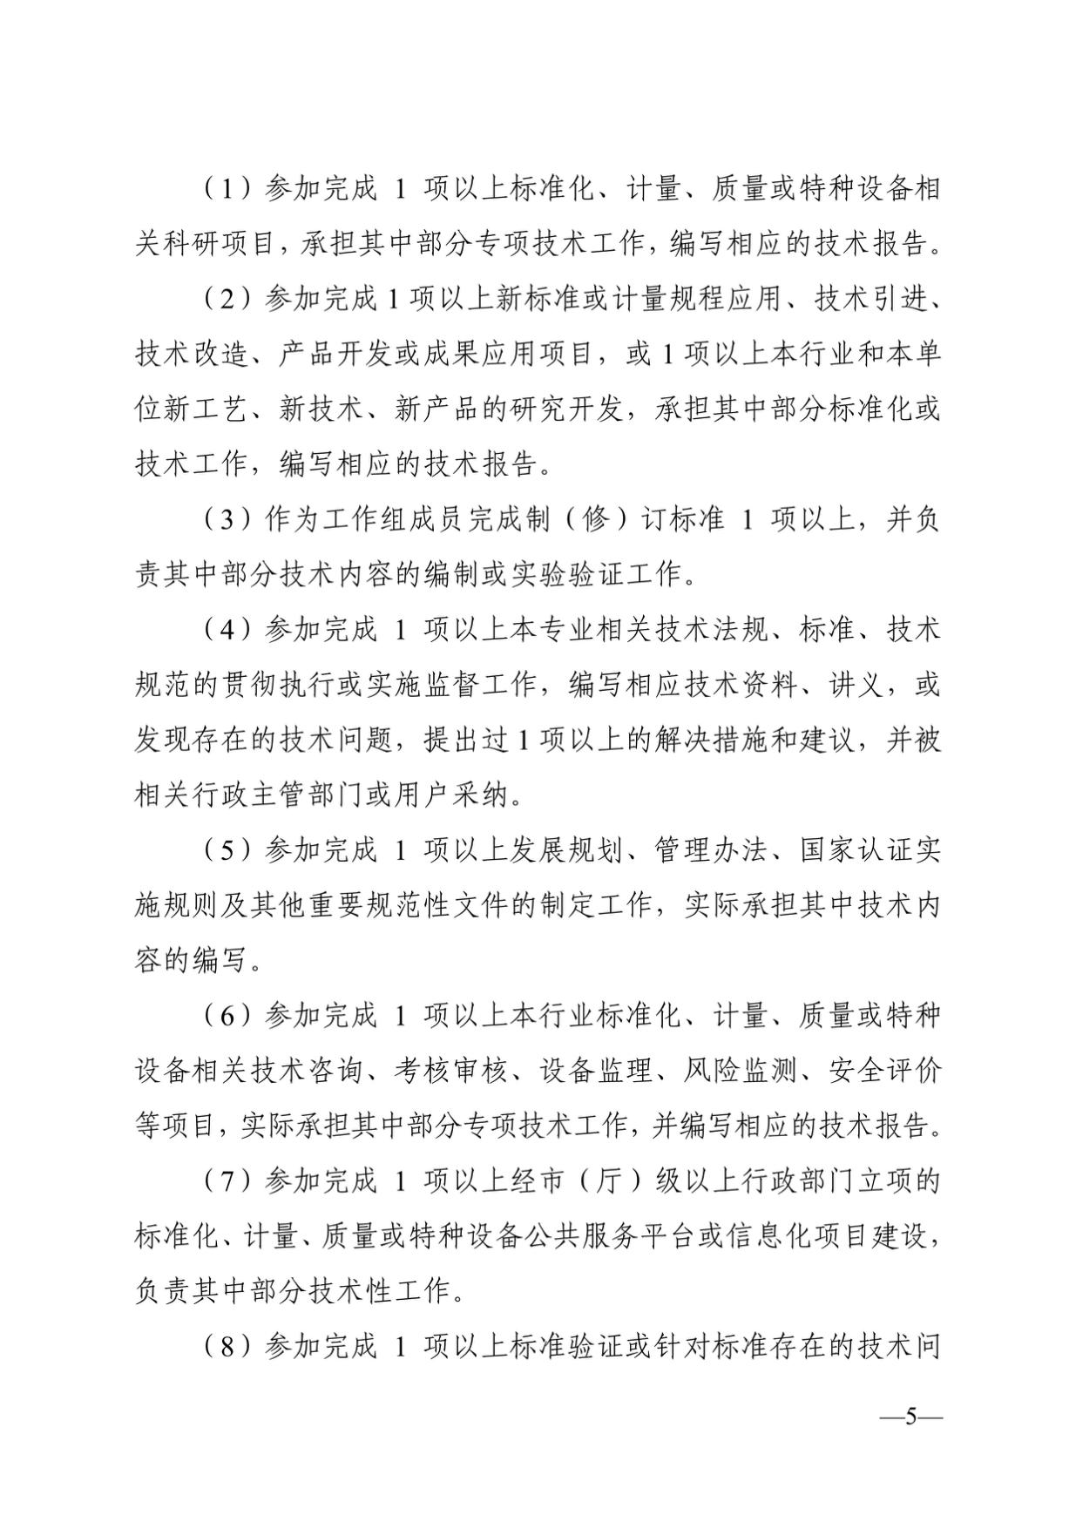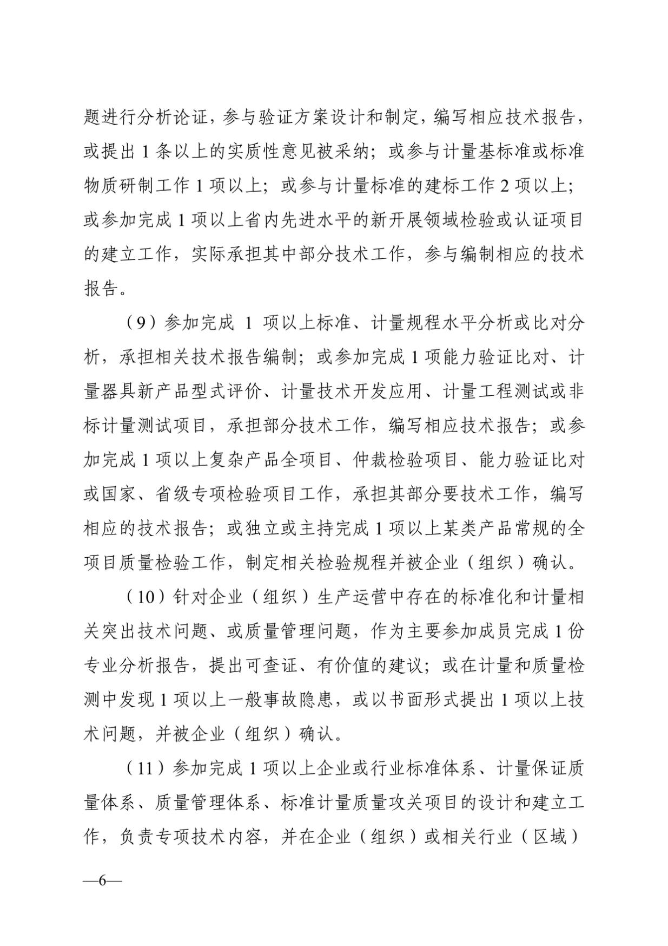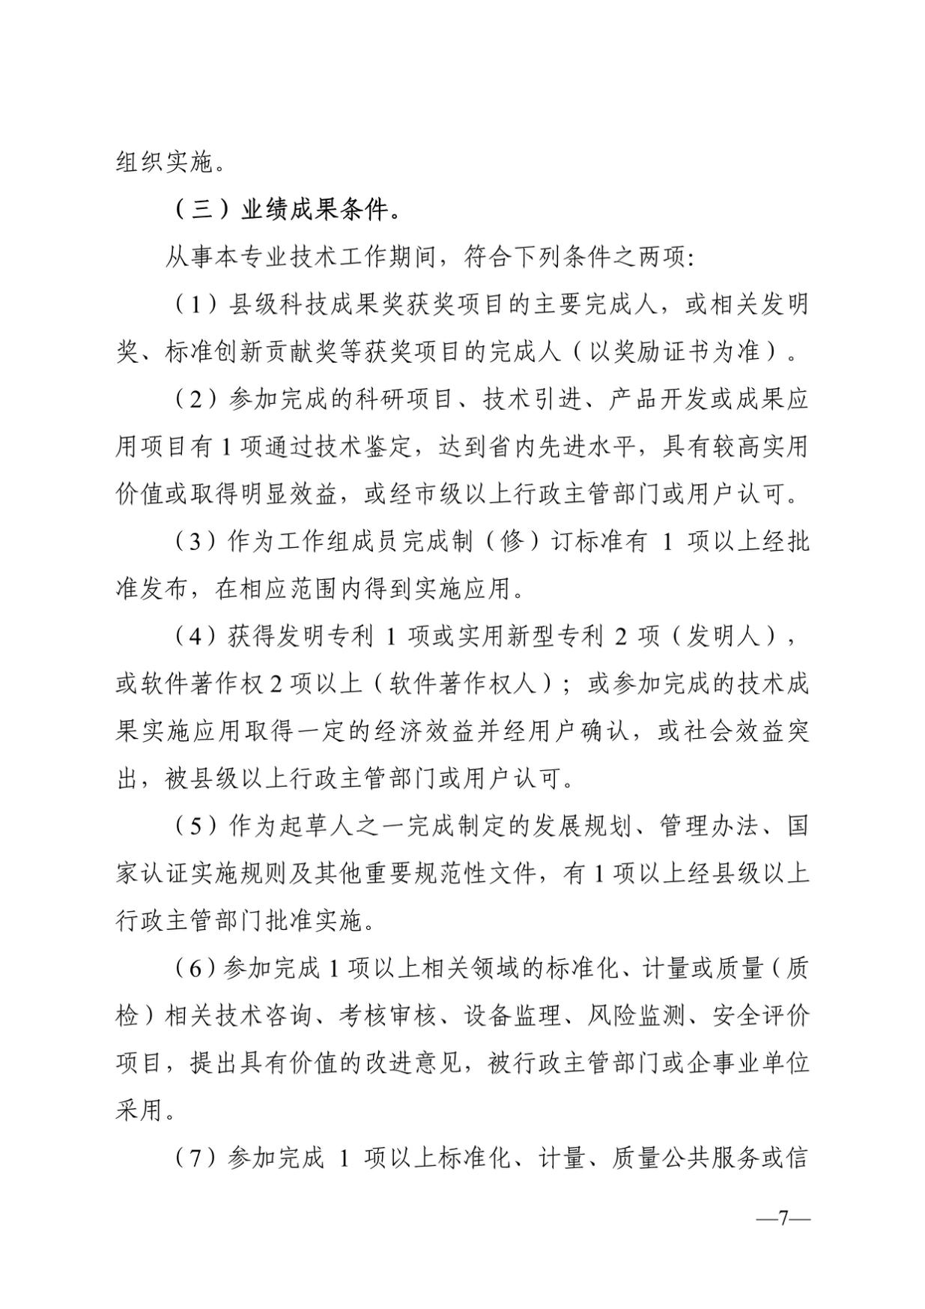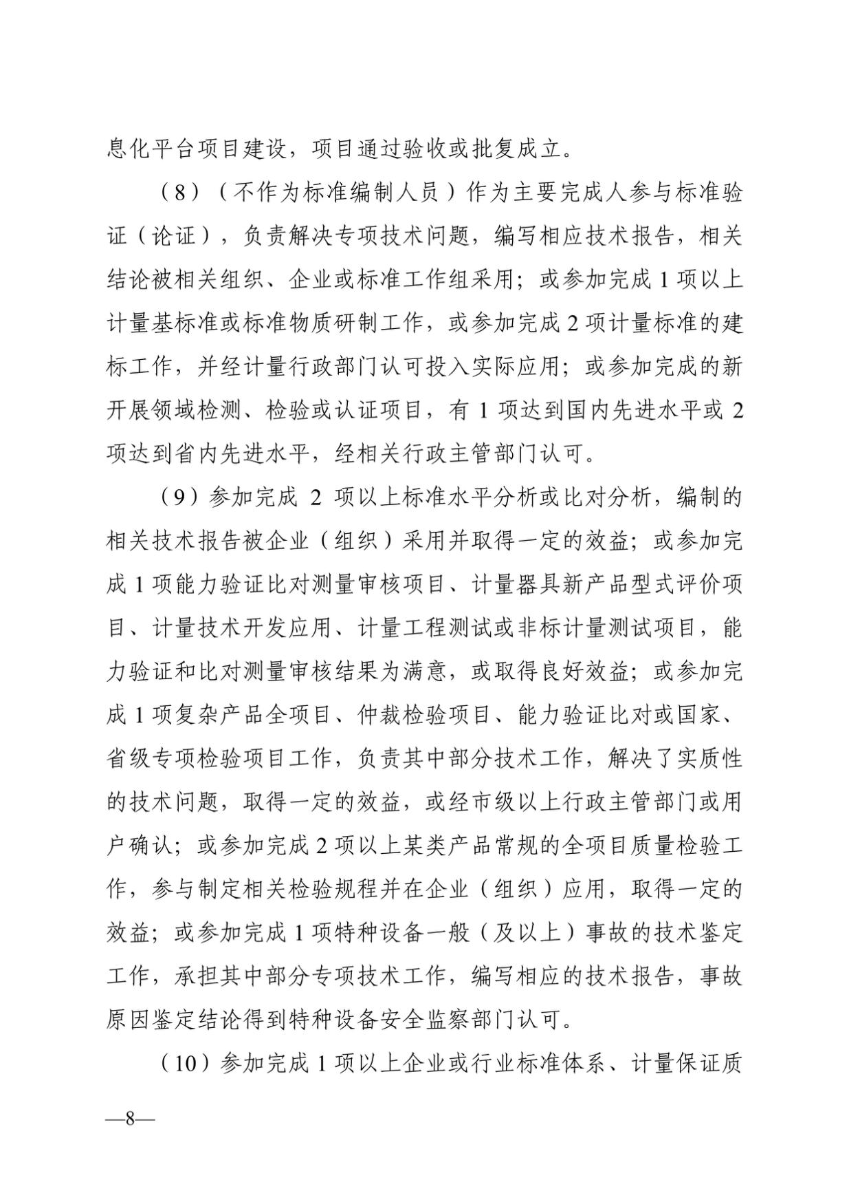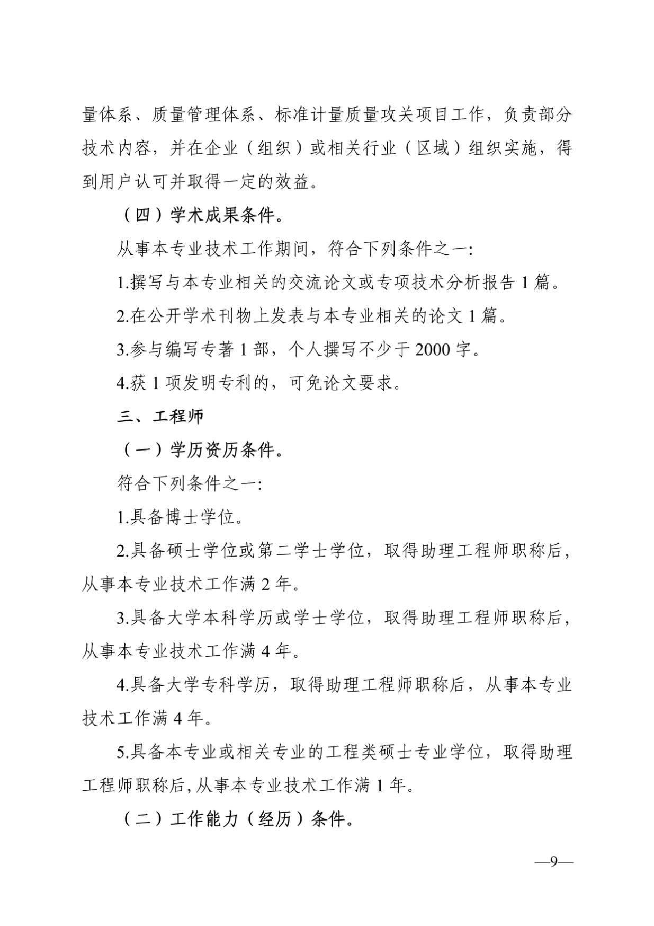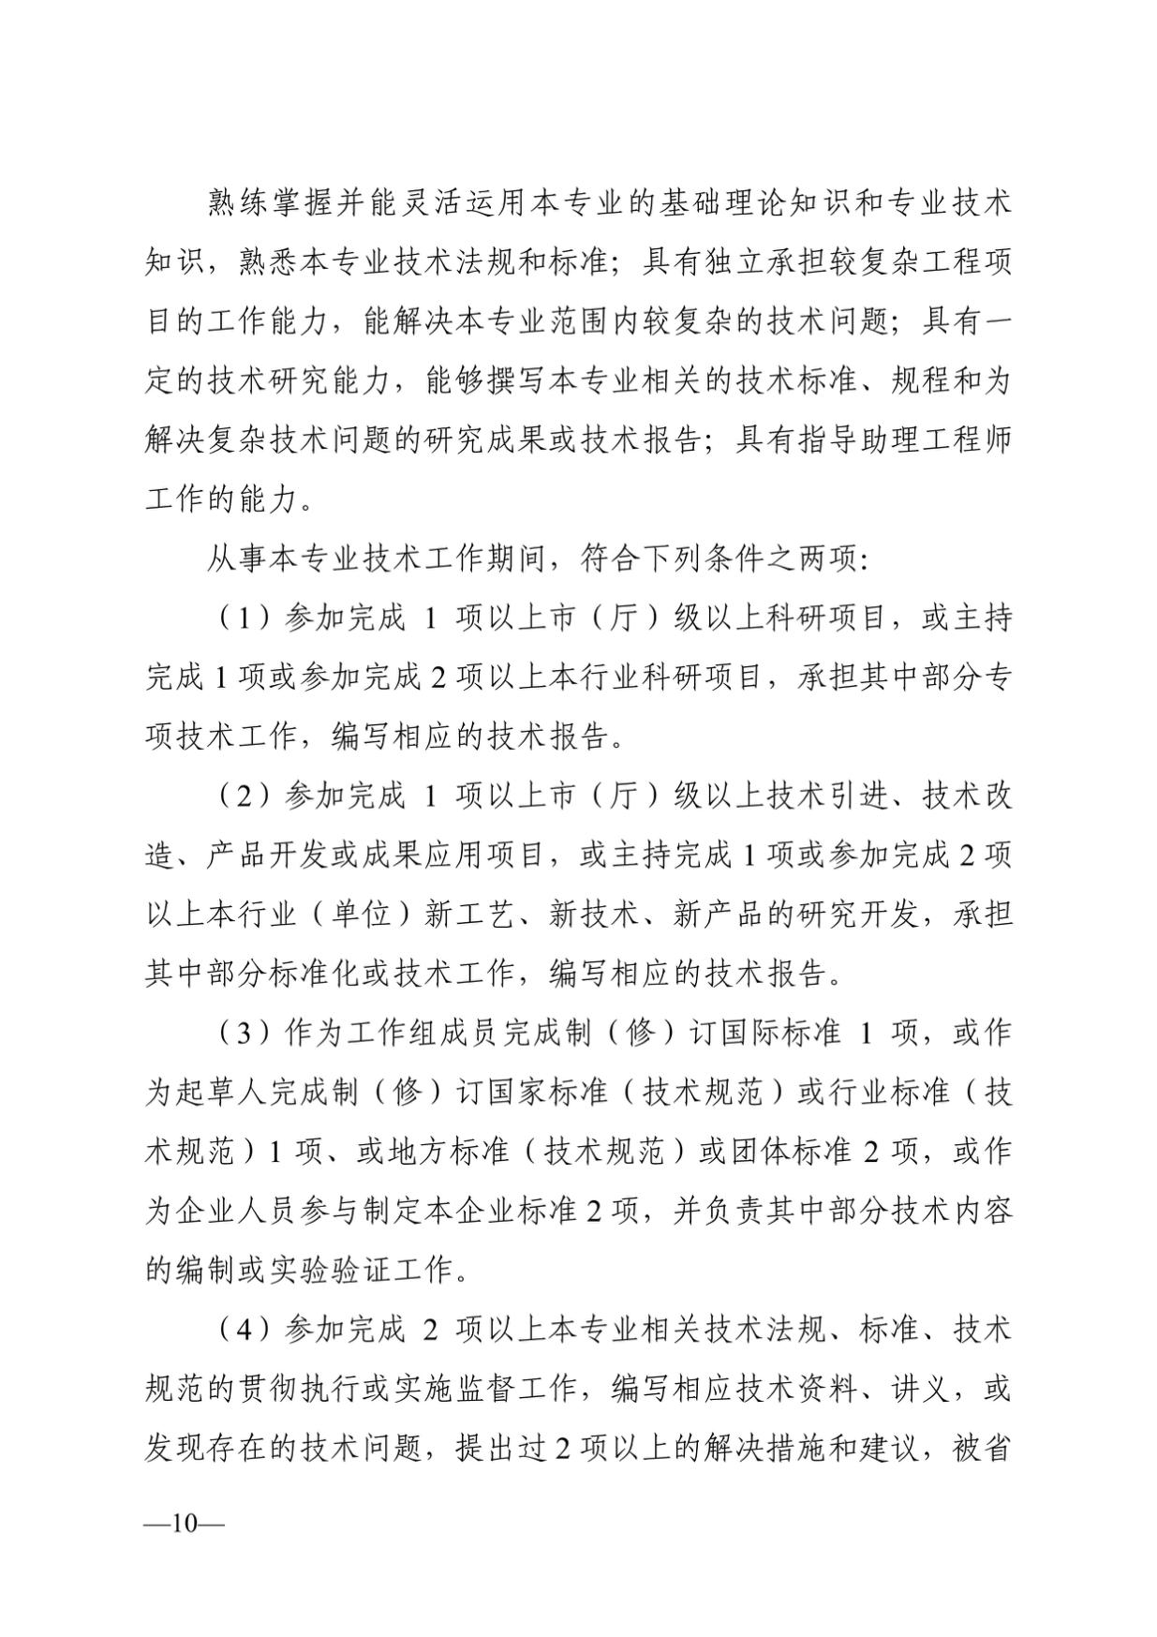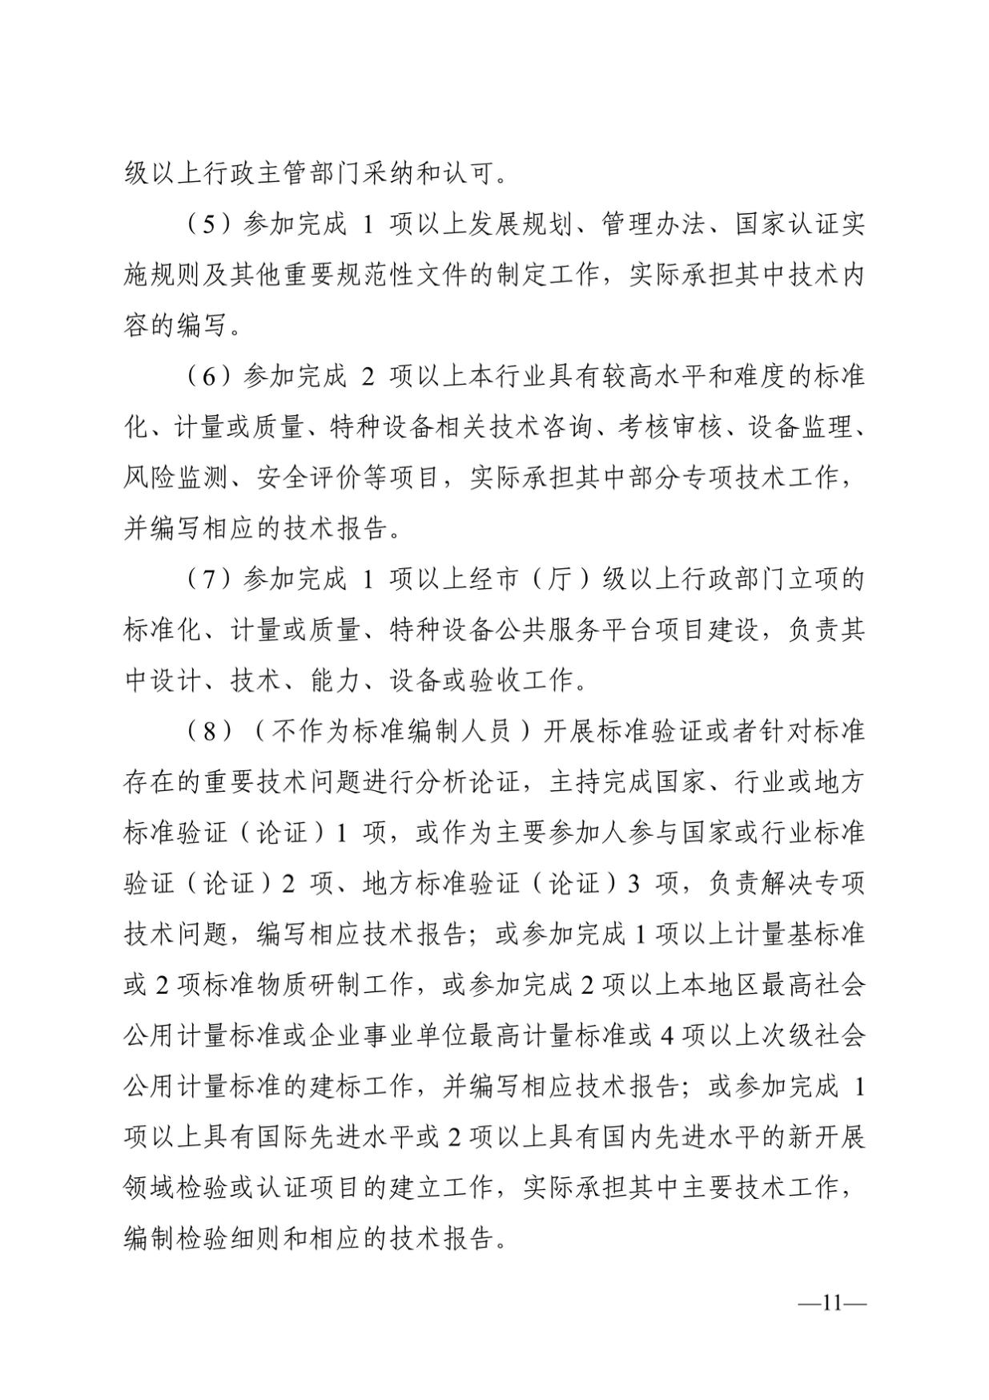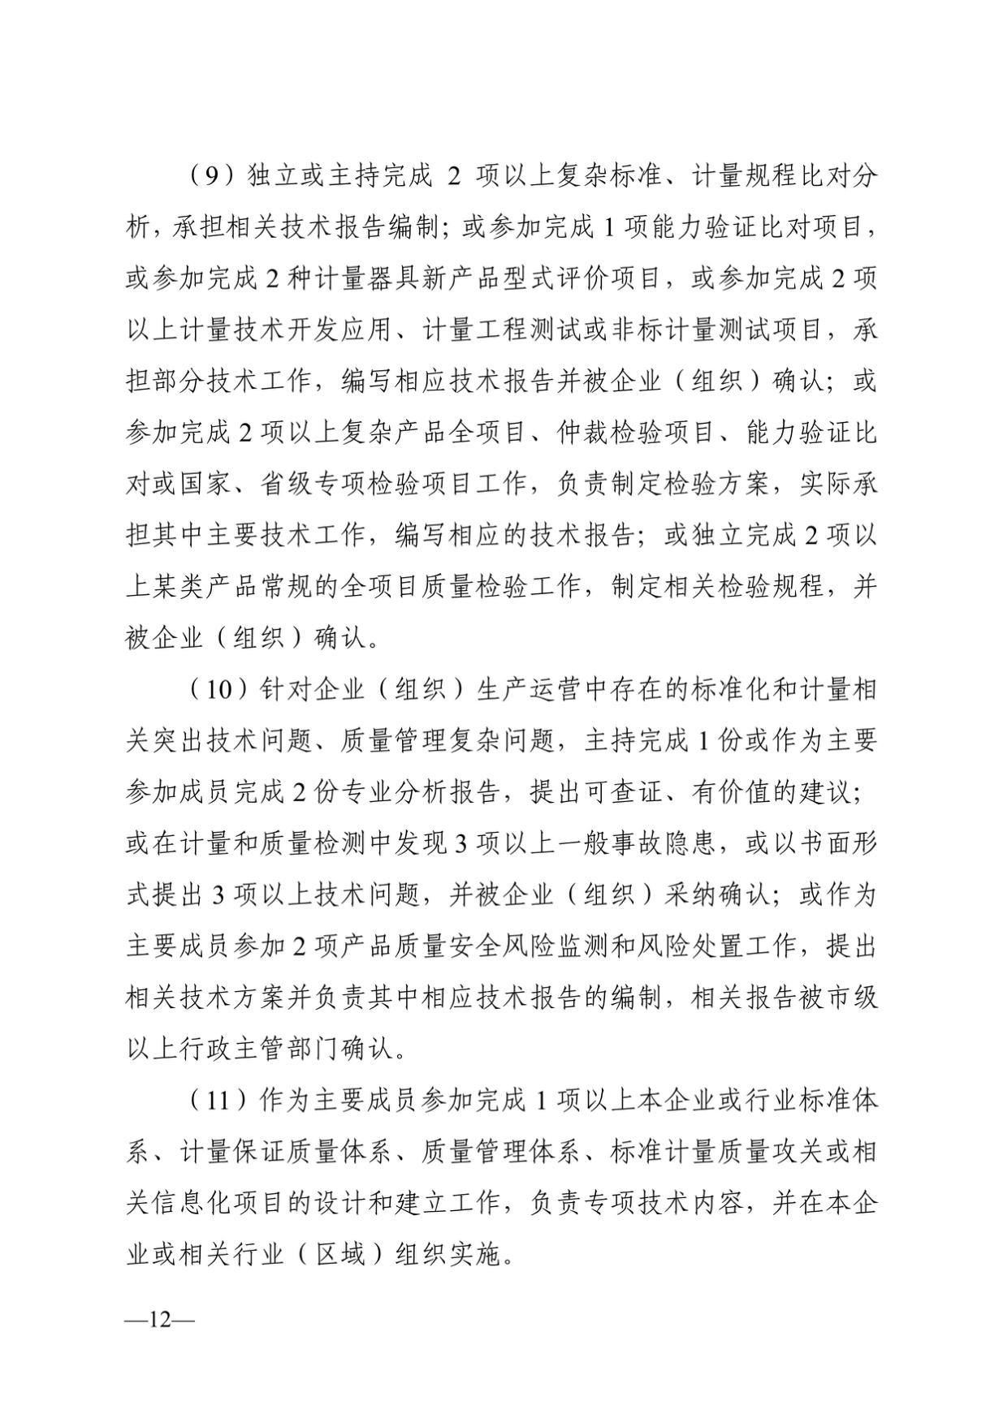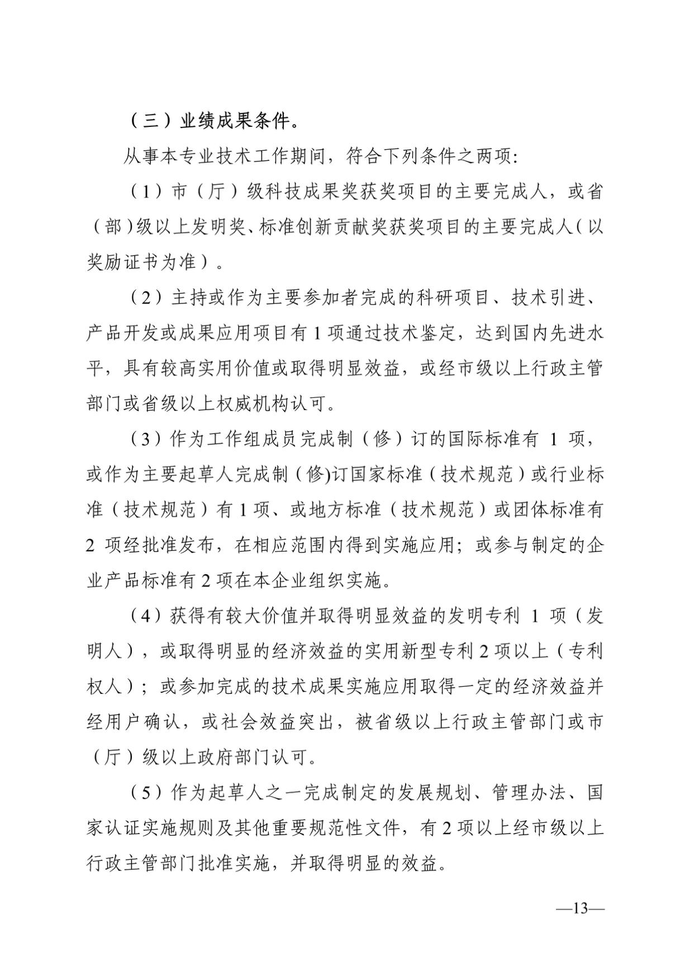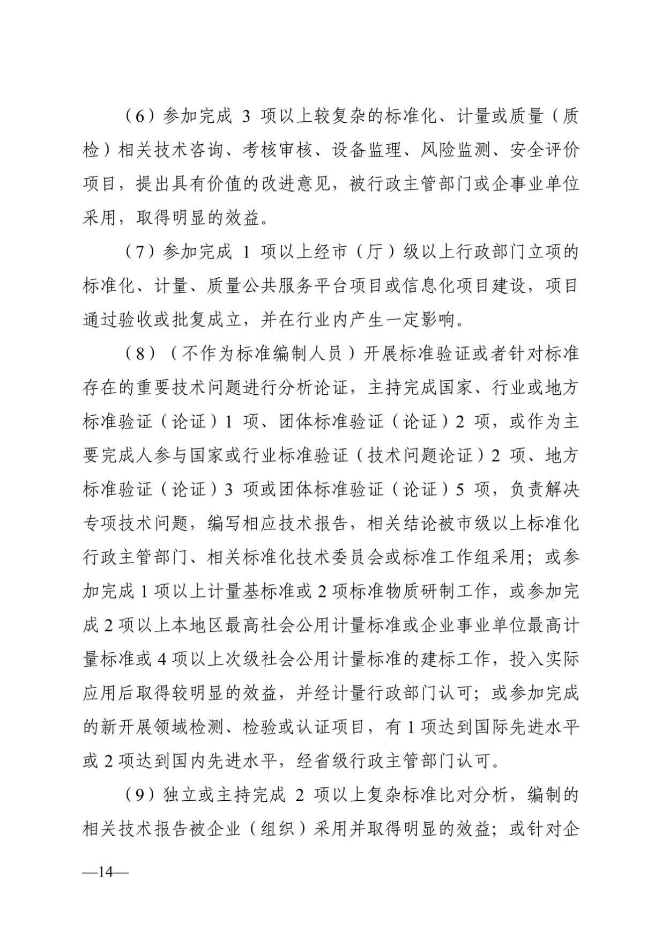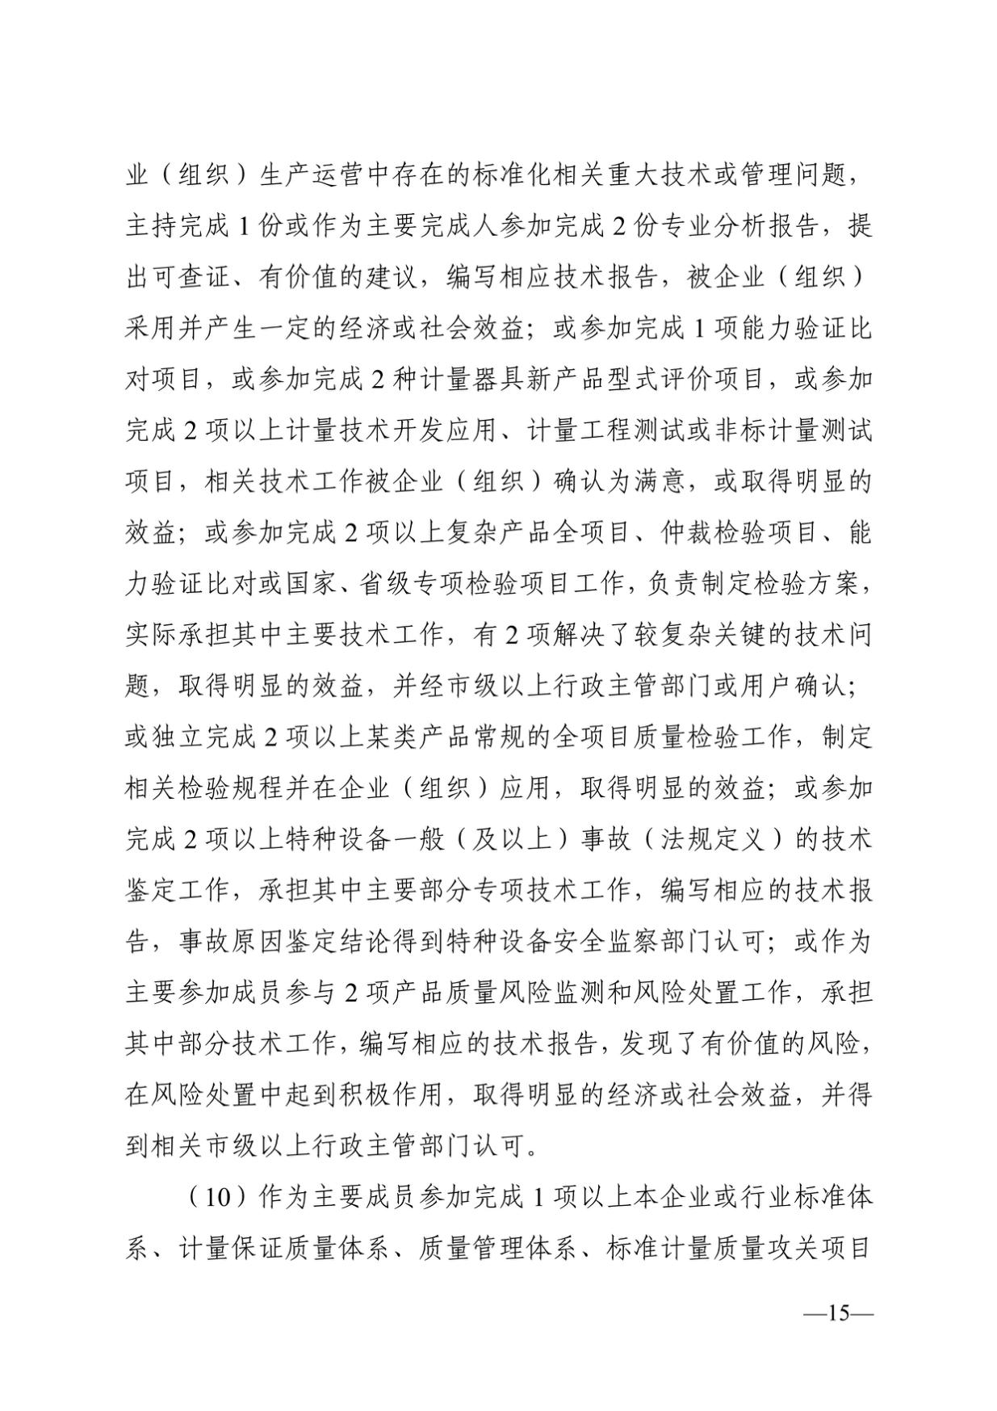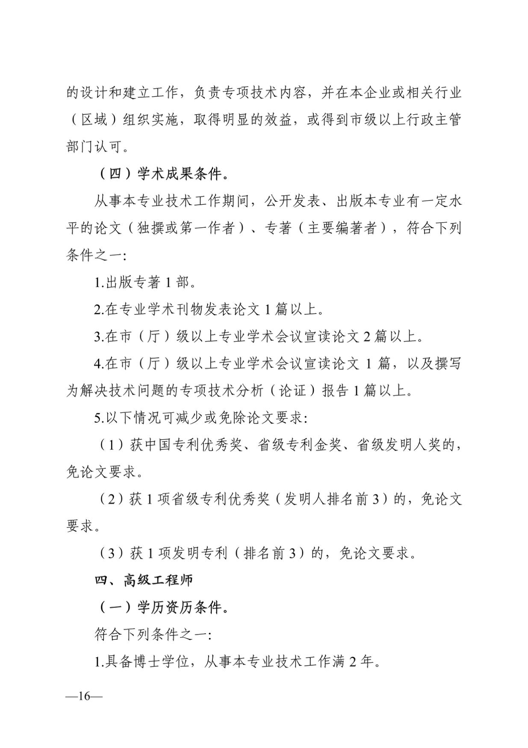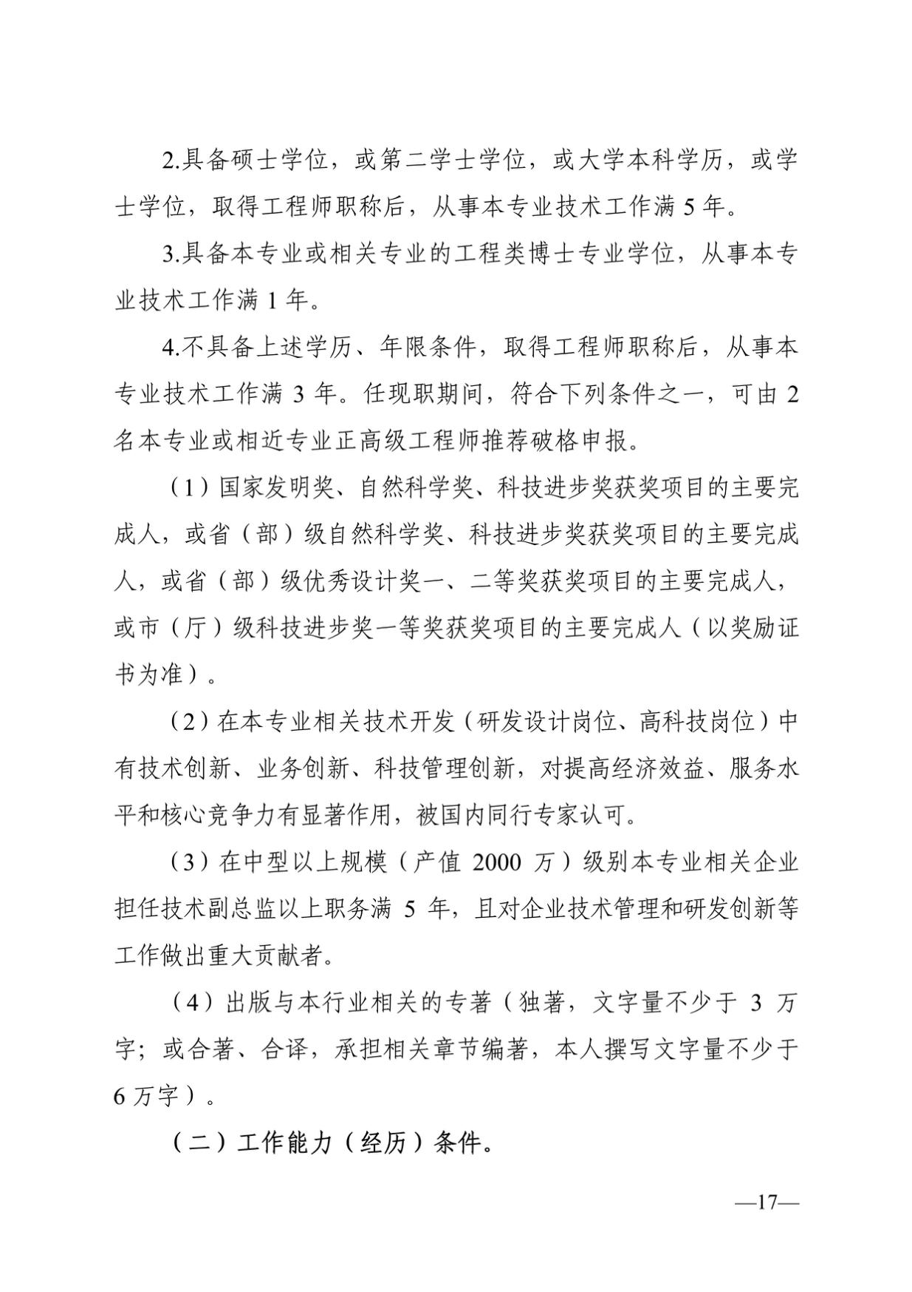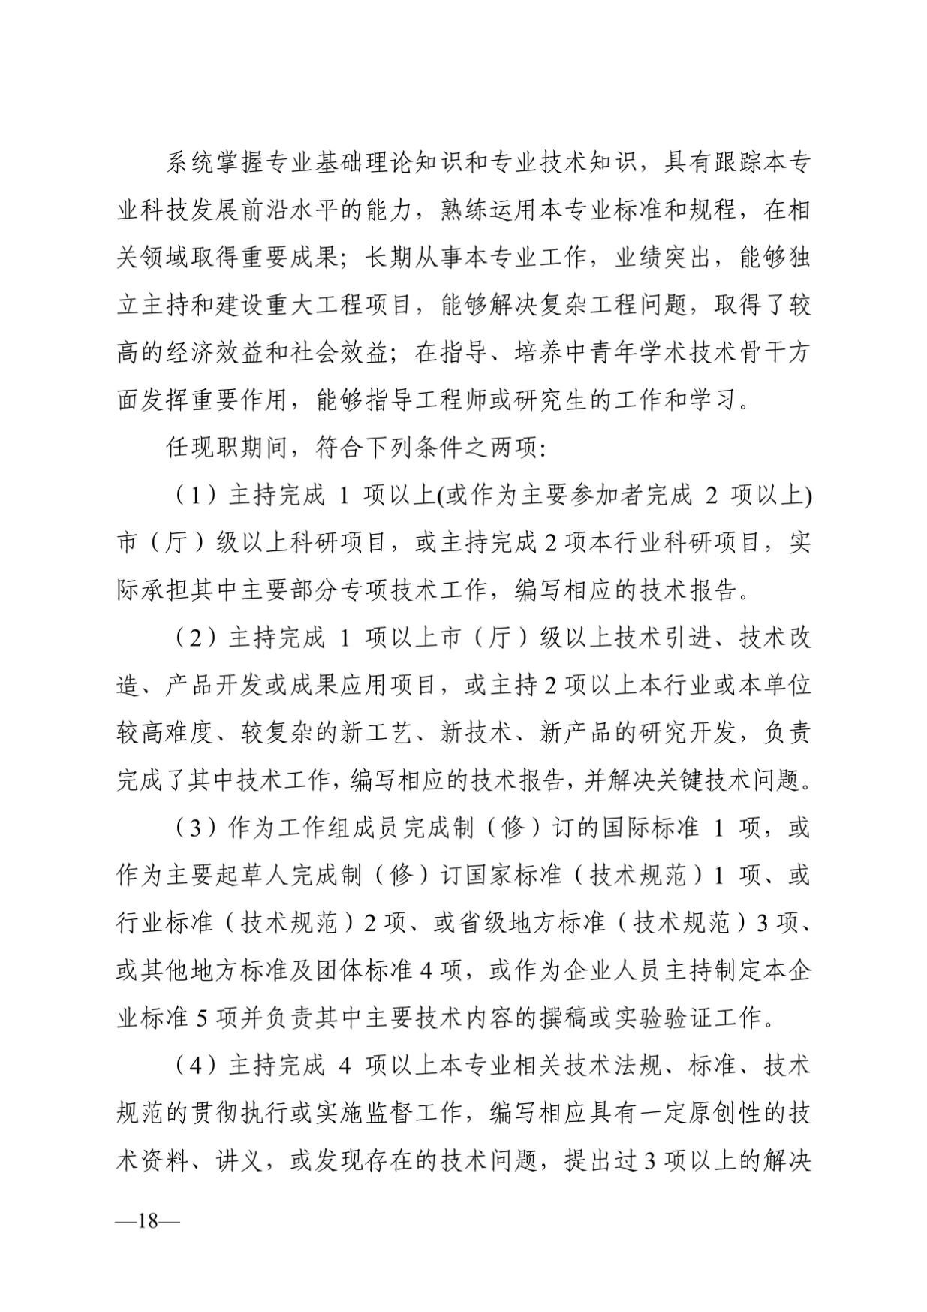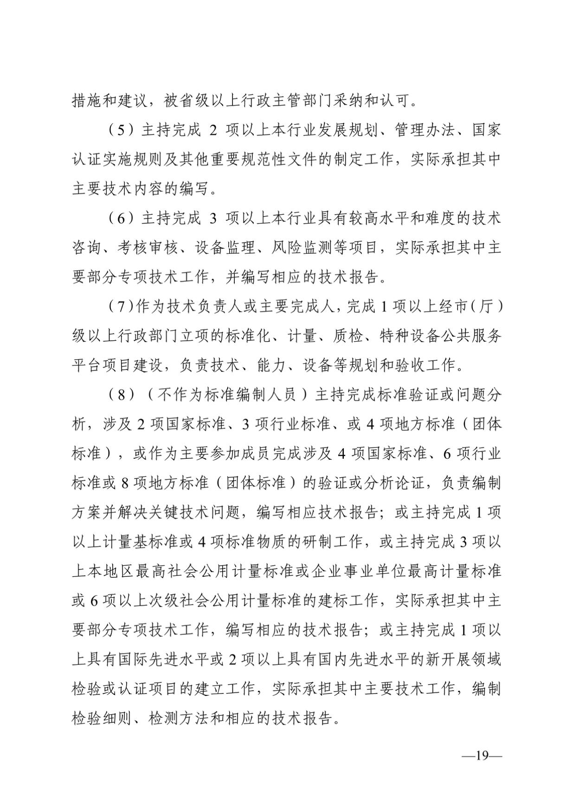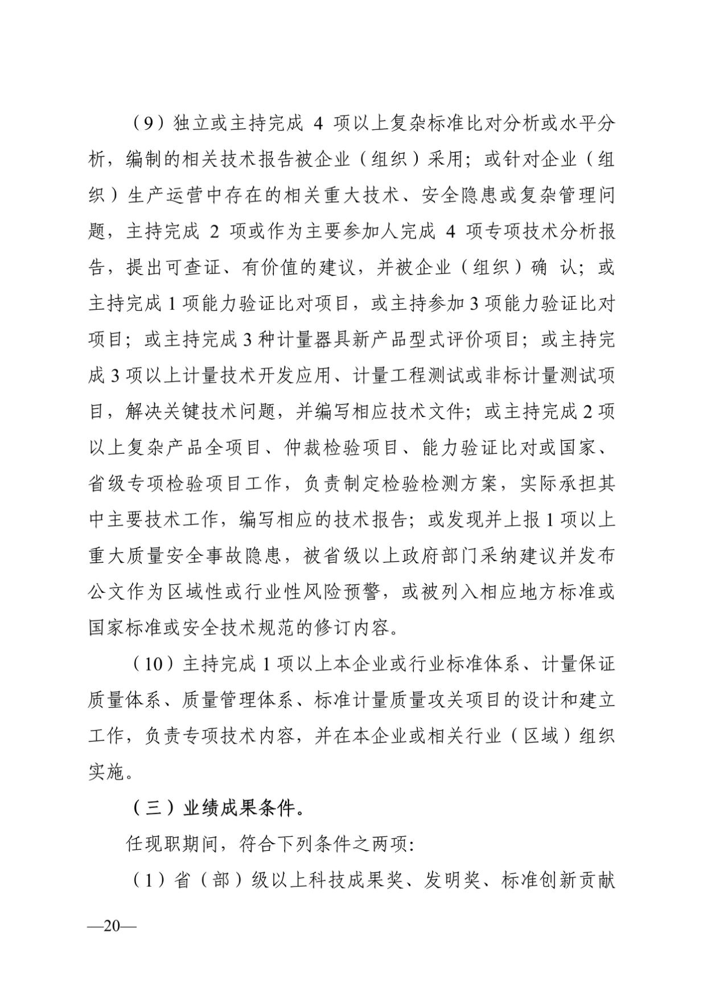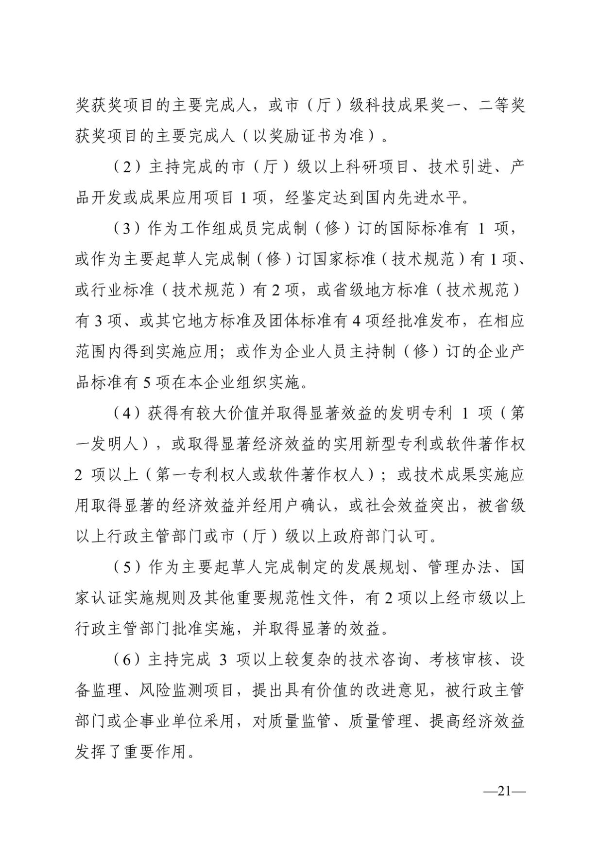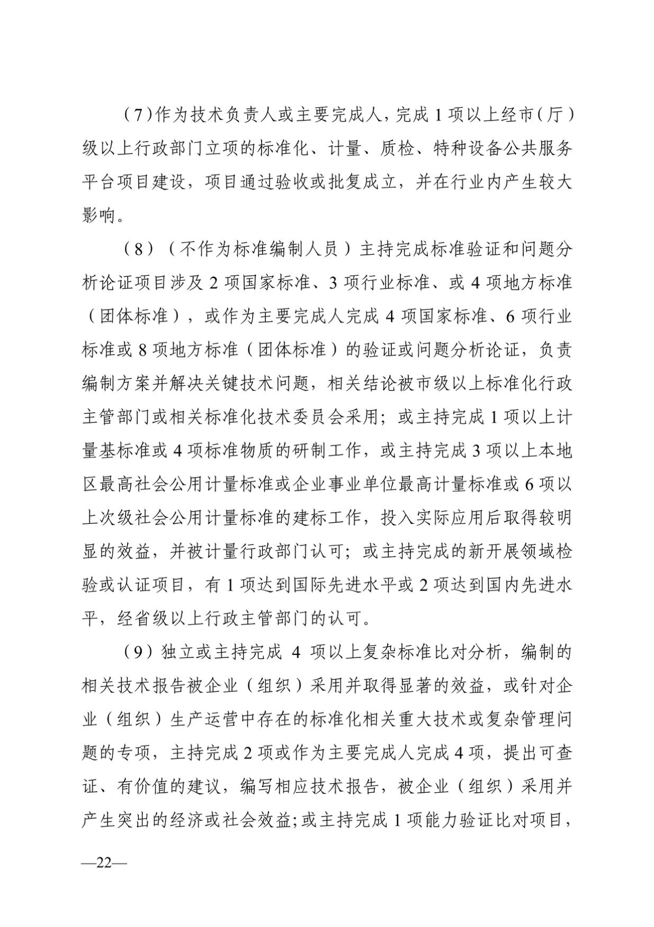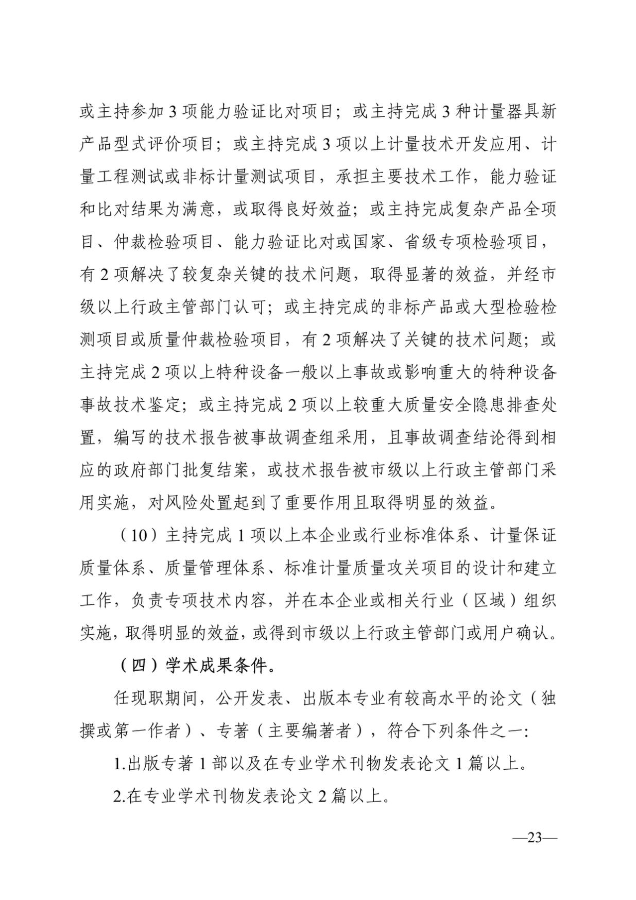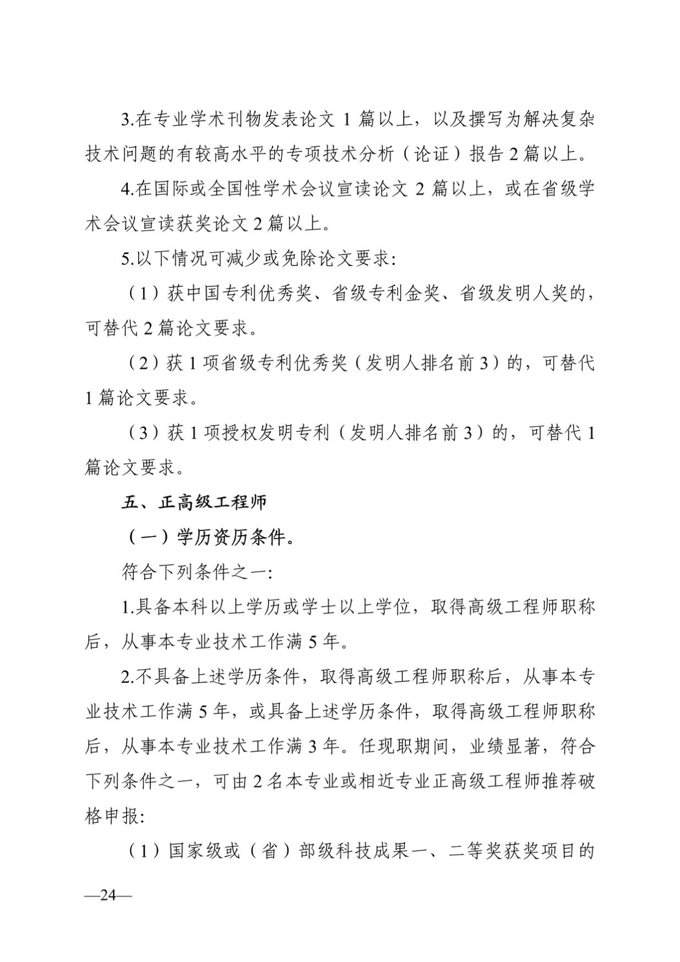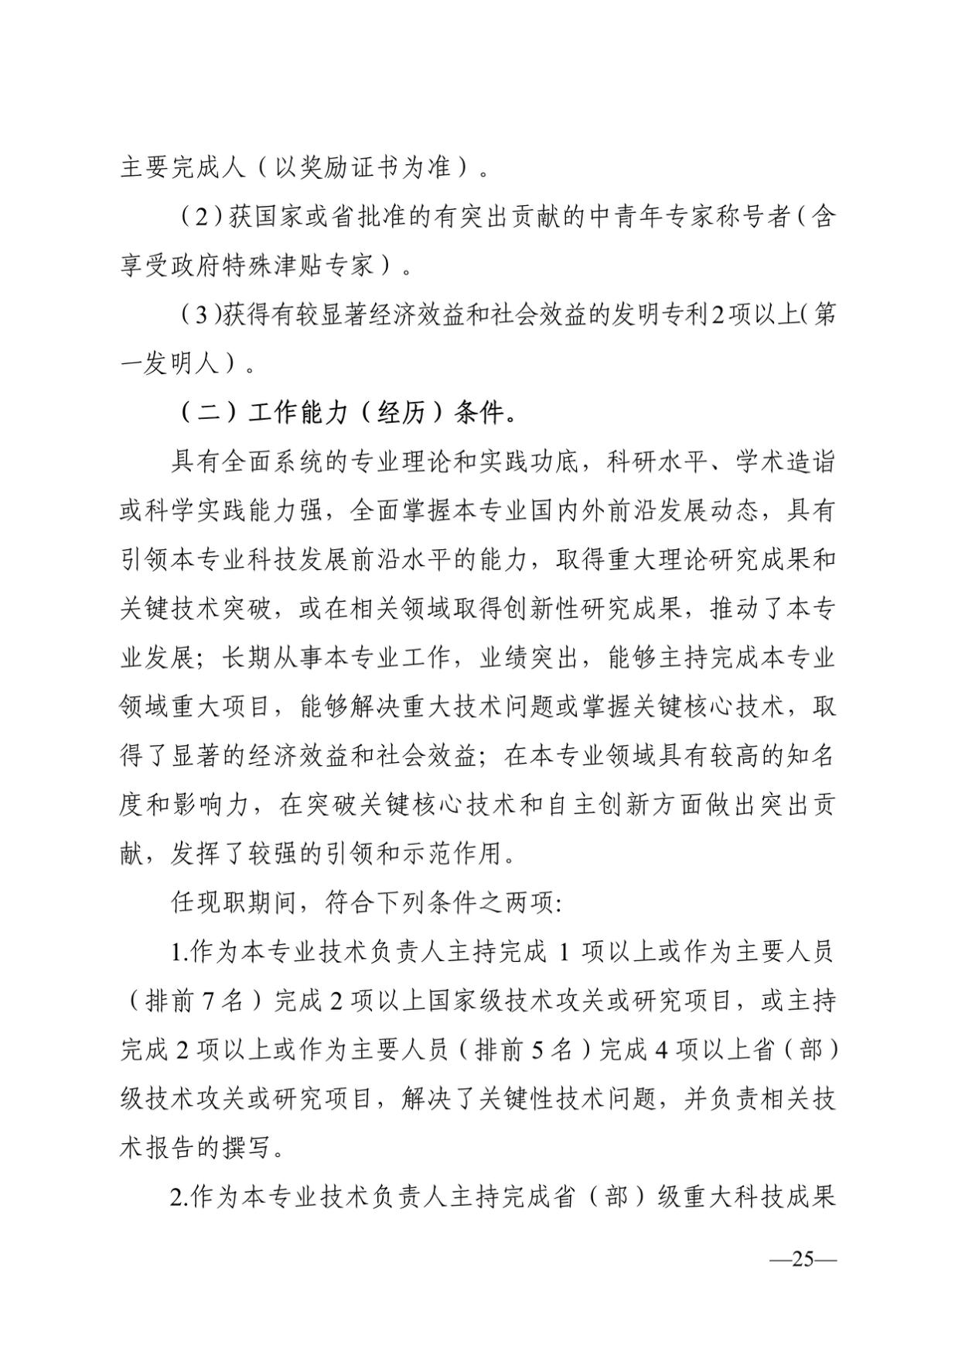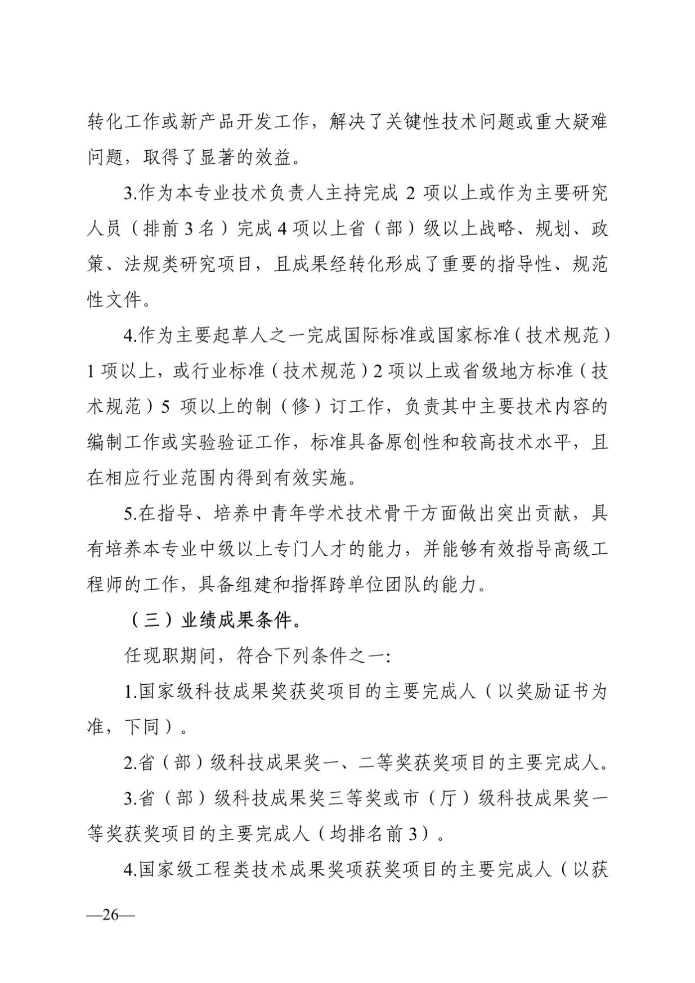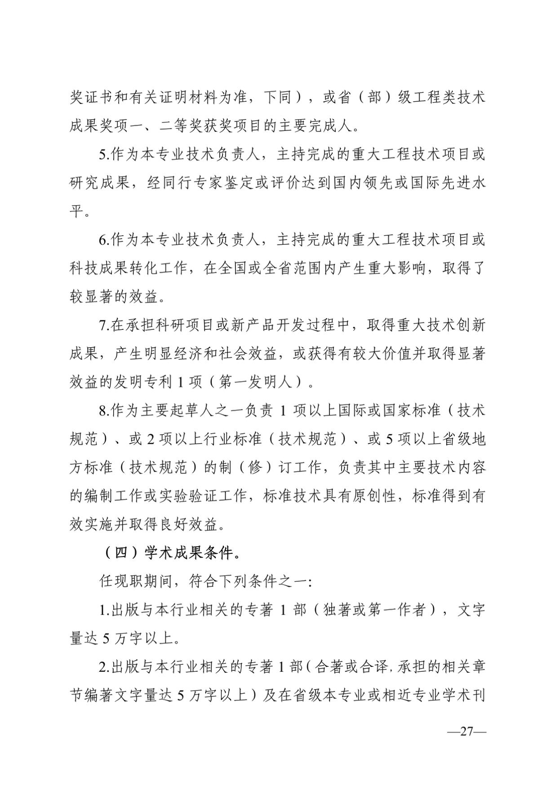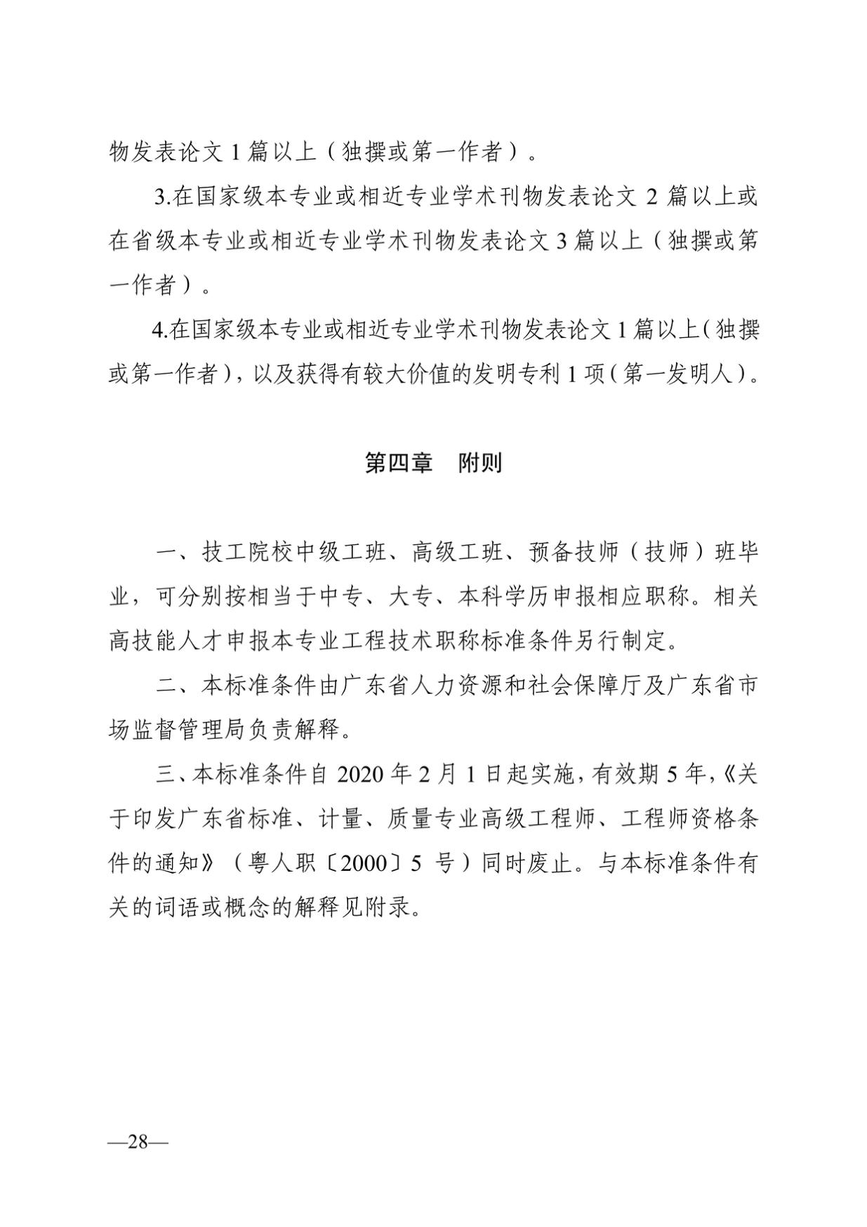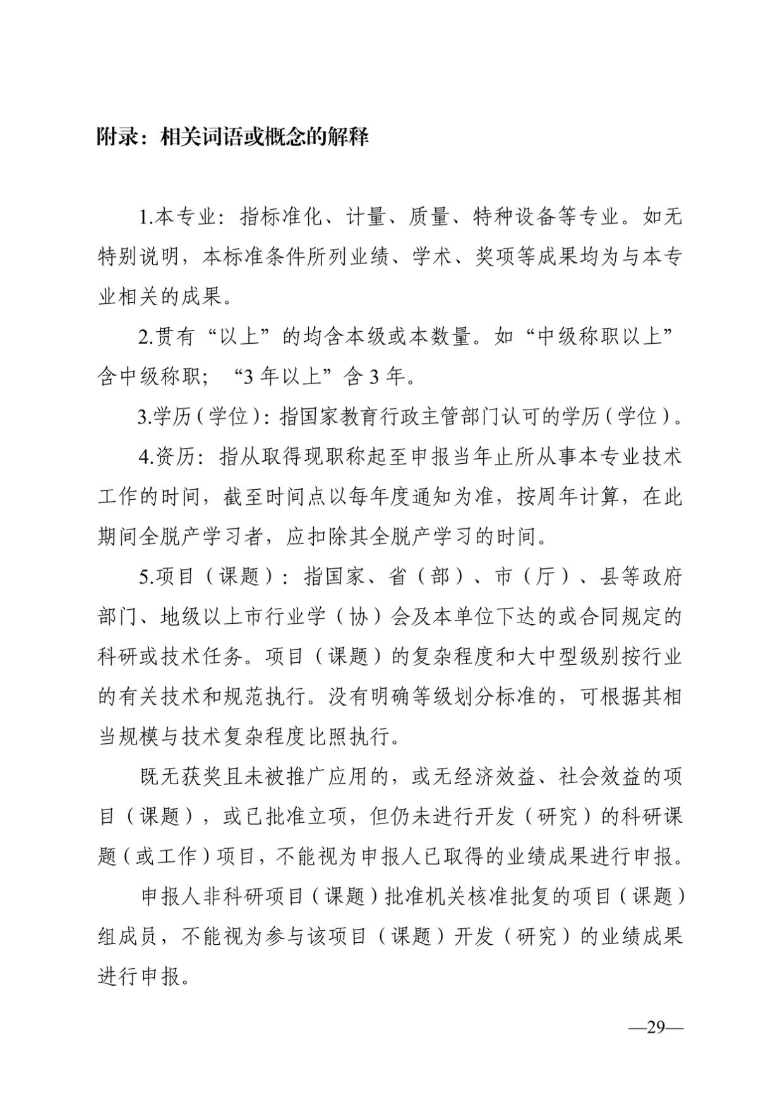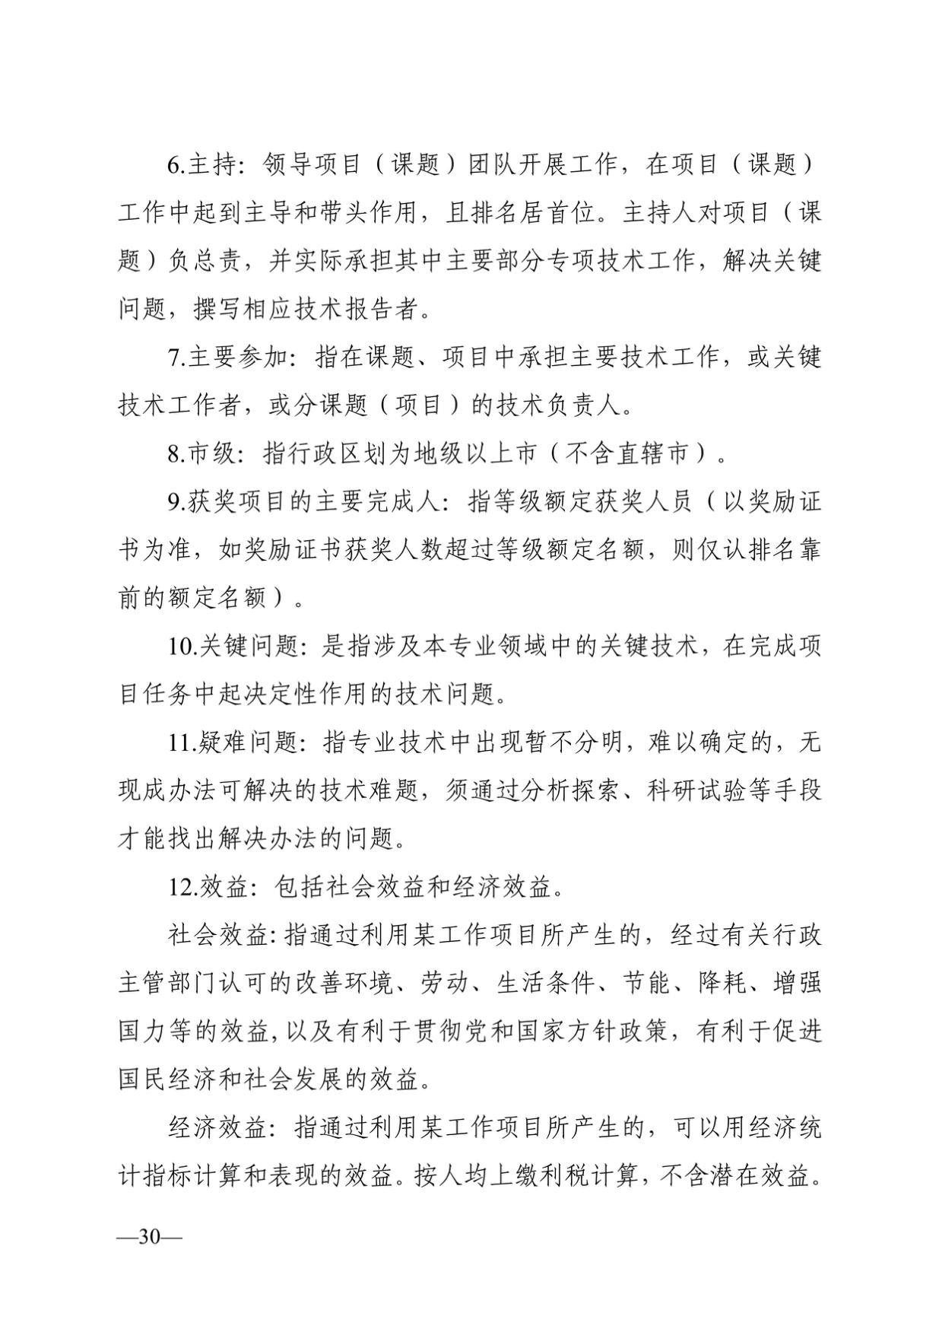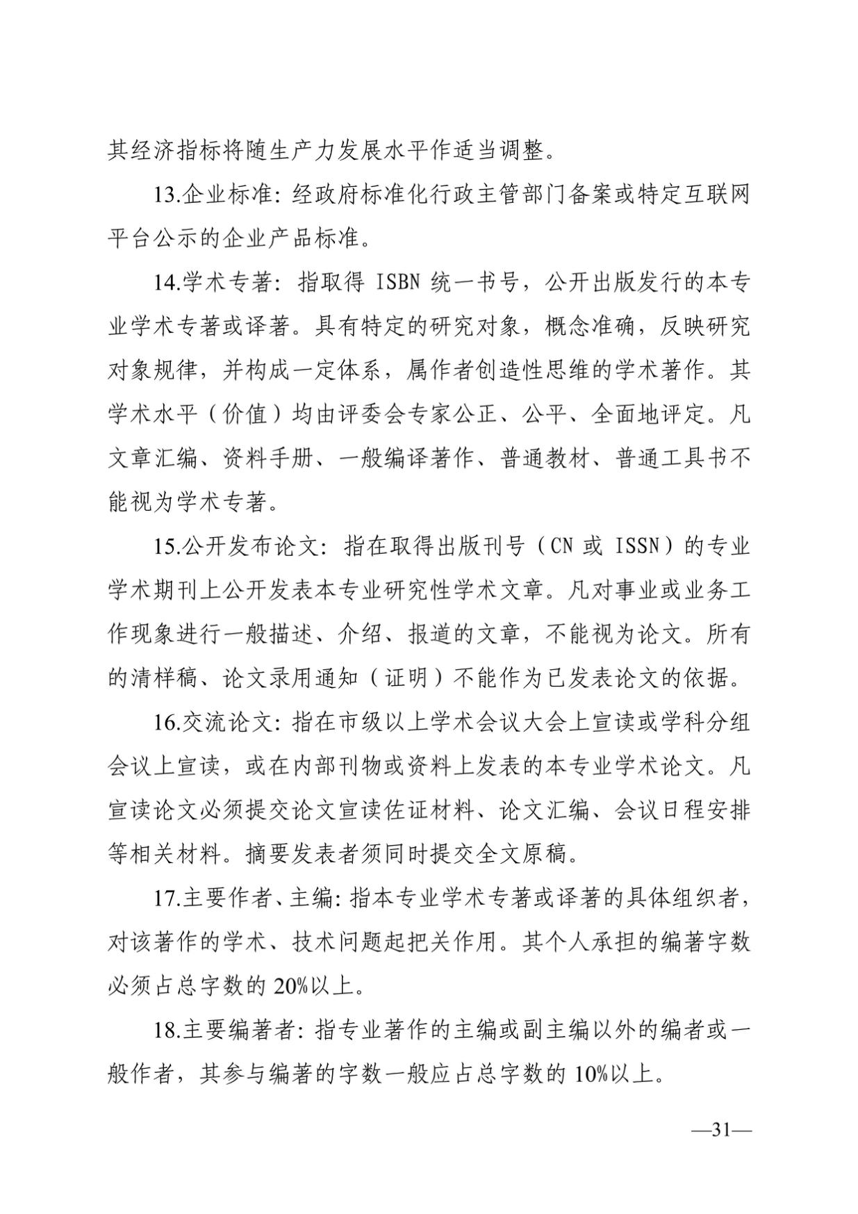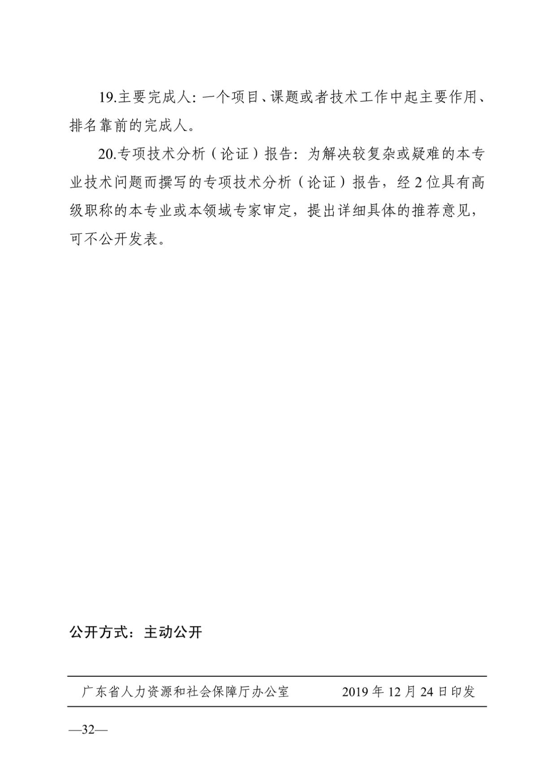

附件3
专业技术人员继续教育学习承诺书

姓 名 |  | 工作单位
现从事专业 |  | 申报专业
现职称 |  | 申报评审职称
本人（身份证号码：XXXXXXXXXXXXXXXX）因故未能按照国家及省有关规定完成___ 年度专业技术人员继续教育学习任务，暂无法提供___年度《广东省专业技术人员继续教育证书》。现郑重承诺：
按照国家及省有关规定，保证在___年 ___月 ___日前完成___ 年度专业技术人员继续教育学习任务，并提交《广东省专业技术人员继续教育证书》。如未能在此之前完成，愿意承担由此带来的一切后果。

承诺人：XX
XX年XX月XX日
（以上内容请手写，并亲笔签名）
专业技术人员在申报评审专业职称时，因故无法提交《广东省专业技术人员继续教育证书》，可提供此承诺书作为继续教育有效证明材料

附件4
广东省贵金属首饰与宝玉石检测职业发展贯通实施细则（审定稿）
序号 | 评审内容 | 内容明细
1 | 适用范围和对象 | 本评审条件适用于在广东省珠宝首饰行业企事业单位生产一线岗位，从事珠宝贵金属检测技术技能工作，具有高超技艺和精湛技能，能够进行创造性劳动，并作出贡献的在职在岗高技能人才。
2 | 对应技能范围 | 贵金属首饰与宝玉石检测员（对应国家职业分类大典职业编码：4-08-05-03），包括：贵金属首饰检验员、钻石检验员、宝玉石检验员
3 | 基本条件 | 1. 拥护中国共产党的领导，遵守中华人民共和国宪法和法律法规、规章以及在职单位规章制度，积极投身新时代中国特色社会主义现代化强国建设。  2. 热爱本职工作，认真履行岗位职责，具有良好的职业道德、爱岗敬业，作风端正。  3. 身心健康，具备从事贵金属首饰与宝玉石检测工程技术工作的身体条件。  4. 具备相应的职业资格。高技能人才参评工程系列专业技术职称的，应取得职业技能等级证书，申报时需提交证书原件，供职称申报点核实确认。  5. 高技能人才申报及评审各层级技术职称，突出高技能人才职业特点，以职业能力和工作业绩评定为重点，将技能技艺、工作实绩、生产效率、产品质量、技术和专利发明、科研成果、技能竞赛成绩、相关论文著作等作为重要参考依据。职称外语、计算机应用能力条件、继续教育条件不作统一要求。  6. 任现职期间，年度考核或绩效考核为称职（合格）以上等次的年限不少于申报职称等级要求的资历年限。出现以下情况之一，按下列规定执行：  （1）年度考核或绩效考核不称职（不合格），或受单位书面通报批评者，该考核年度不计算资历。  （2）已定性为技术责任事故的直接责任人，该年度不计算资历且取消当年申报资格。  （3）发现并查证属实，有伪造身份、学历、职业资格、资历、业绩，剽窃他人成果等弄虚作假或违反政策规定者，取消当年申报资格，记入诚信档案，3年内不得再次申报职称评审；如已评审通过的，由人力资源社会保障部门或职称评审委员会组建单位撤销其职称。  （4）因违法受刑事处罚的，在执行期间不计算资历且取消申报资格，处罚处分期满后，2年内取消申报资格。

4 | 工程师 | 资历条件 | 取得贵金属首饰宝玉石检验技师职业资格后，从事对应专业技术技能工作3年以上。
 |  | 工作能力  （经历）条件 | 符合上述条件的申报人，每年必须完成本岗位所规定的专业技术技能工作任务，还须具备以下条件之一：  1. 参加省级或以上技能比赛1项以上 。  2. 掌握本技能领域检测技术或检测部门/实验室管理方法，处理过2项以上检测技术或管理中出现的较复杂的问题，或参加过2项以上检测技术改进工作、新技术的开发和推广应用工作，或向2人以上传授本技术领域的技能。  3. 掌握先进的技术技能水平，形成先进的技术操作方法。  4. 在降低原材料和能源消耗、提高质量、加强设备管理和维修、促进生产等工作中取得显著成绩。
 |  | 工作业绩条件 | 申报人须掌握本专业的基础理论知识和专业技术知识，具有独立完成一般性技术工作的实际能力，能处理本专业范围内一般性技术难题，应提交2篇体现其技术能力的工作报告、或技术工艺改进方案、或技术技能操作手册、或解决工作难题的案例报告，也可以提交相关专利、论文作为证明材料。申报人取得现职业资格后，还须具备下列条件之一：  1. 获得省级及以上竞赛金、银 、铜牌或一等 、二 等 、三等奖的选手或教练（ 以公布文件为准）。  2. 获得省级及以上珠宝贵金属技能优秀人才奖、行业岗位技术能手标兵等荣誉者。  3. 参加新技术开发和推广应用工作2项以上，并取得较显著成绩，经工作单位或珠宝贵金属相关行业协会评价优秀。  4. 掌握先进的技术技能水平，形成先进的技术操作方法，被单位采纳，并编写操作手册、规程推广使用。  5. 在降低原材料和能源消耗、提高质量、加强设备管理和维修、促进生产等工作中取得显著成绩，被单位认可并受到行业主管部门表彰。  7. 获得珠宝贵金属专业发明专利、或实用新型专利、或外观设计专利l项（前5名专利权人），专利成果应用或转化，取得显著的经济效益。
5 | 高级工程师 | 资历条件 | 取得贵金属首饰宝玉石检验高级技师职业技能等级后，从事对应专业技术技能工作4年以上。
 |  | 工作能力  （经历）条件 | 符合上述条件的申报人，每年必须完成本岗位所规定的专业技术技能工作任务，还须具备以下条件之一：  1. 参加国家级技能比赛1项以上。  2. 具备技能绝招绝技，并在发掘整理和传授技术技能方面作出突出贡献。  3. 参加本行业较高难度、较复杂的新工艺、新技术、新产品的研究开发2项以上，并得到推广应用和取得较好的效益。  4. 主持或作为技术骨干参与过2项以上：大型检测项目，或解决疑难技术问题，或重大技术革新，实施效果良好。  5. 掌握领先的技术技能水平，形成领先的技术操作方法。
 |  | 工作业绩条件 | 申报人须全面掌握本专业的基础理论知识和专业技术知识，具有独立完成技术工作的实际能力，能处理本专业范围内技术难题，应提交2篇体现其技术技能的工作报告、工艺改进方案或解决工作难题的案例，也可以提交相关专利、论文作为证明材料。申报人取得现职业资格后，符合下列条件之一：  1. 获得国家级技能竞赛金、银、铜牌或一、二、三等奖的选手或教练（以公布文件为准）。  2. 获得中华技能大奖、全国技术能手或南粤技术能手等荣誉称号。  3. 担任国家级技能大师工作室负责人。  4. 享受省级以上政府特殊津贴的高技能人才。  5. 作为技术骨干参与开发新工艺、新产品，或推广应用国内外本专业新理论、新方法、新技术等2项以上，解决了本专业复杂技术问题，成果转化取得了明显社会经济效益，其技术成果经省级行业协会组织专家鉴定确认，或经立项部门鉴定验收。  6. 从事技术管理工作，主持大型检测项目并编制检测报告2项以上，经委托方认可。  7. 本专业领域科技项目，获得国家或省（部）级科学技术奖的完成人。  8. 市（厅）级科学技术奖一、二等奖1项或三等奖2项以上获奖项目的主要完成人（以个人奖励证书为准）。  9. 获得有较大价值的本专业发明专利1项（发明人），或获得有显著经济效益的本专业实用新型专利2项以上（专利权人）。  10. 作为主要参编者，参加了本技术领域的地方、行业、国家标准的编制1项。

附件5
广东省跨区域、跨单位流动专业技术人才职称确认表
姓名 |  |  | 身份证号码 |  | 参加工作时间 |  | 贴照片处
毕业院校 |  |  | 所学专业 |  | 来粤时工作单位
省外参评时原工作单位 |  |  |  | 取得的原省外职称
原省外职称取得方式 |  |  |  | 原省外职称  评价组织名称
评价通过  时间 |  |  |  | 原职称  发证单位
现工作  单位名称 |  |  |  | 现从事何专业技术工作
申请确认
职称
个人承诺 | 本人承诺：所提交确认的材料真实可靠，如有不实愿意承担由此产生的一切后果。  申报人签名： 年 月 日
用人单位审核 | （公章）  负责人签名： 年 月 日
评委会办公室确认意见 | （公章）  负责人签名： 年 月 日

附件6
2020年度职称评审申报材料登记表
填报单位（盖章）：
序号 | 姓名 | 性  别 | 出生  时间 | 工作  单位 | 申报情况 |  |  | 基本条件 |  |  |  | 其他信息
 |  |  |  |  | 申报  专业 | 细分  类别 | 申报  级别 | 英语 | 计算机 | 继续教育 | 论文  （篇） | 行政职务 | 手机号码 | 材料  （盒/袋）
细分类别:标准化分为农业标准化、工业标准化、服务业标准化三类；计量分为长度、力学、热工、电磁、无线电、光学、声学、电离辐射、化学、时间频率十类；质量分为机械、电器、轻工、食品、化工、纺织服装、消防、建材、质量认证、其它十类；特种设备分为机电类、承压类两类）。

附件7

广东省高级工程师（教授级）专业技术
资格评审面试答辩工作的指导意见（试行）

高级工程师（教授级）资格评委会各专业评审组：
为进一步提高高级工程师（教授级）专业技术资格的评审质量，推进评价工作科学化，根据今年职称评审通知 “关于高级工程师（教授级）专业技术资格专业组评审全面推行面试答辩”要求和有关职称政策规定，结合2011年高级工程师（教授级）资格评审面试答辩试点情况，现就做好面试答辩工作，提出以下指导意见：
一、面试答辩的目的
面试答辩是科学、客观地评价专业技术人员的学识水平、专业技术水平和业务工作能力的重要手段。通过面试答辩，有助于评委判定申报人的业绩成果、论文著作等材料的真实性，有助于评委全面直接地了解和掌握申报人的专业技术水平、工作能力和业绩等情况，以便对申报人做出更加客观公正的评价。面试答辩是专业组评审的重要组成部分，面试答辩结果作为专业评审组和评委会讨论评议和投票表决时的重要参考。
二、面试答辩的基本原则
面试答辩要坚持公平、公正，客观、规范，坚持突出业绩和能力为先、社会和业内认可的原则进行。面试答辩结果申报当年一次性有效，不对外公布，面试答辩结束不得进行复议、复评。申报人不按要求参加面试答辩的，其申报材料不再提交评委会评审。
三、面试答辩的对象和内容结构
面试答辩对象：经高级工程师（教授级）各专业评审组审核，符合申报高级工程师（教授级）资格的专业技术人员均属于面试答辩对象范围。
面试答辩一般应有申报人自我工作简述、回答其工作业绩成果和论文著作等方面的内容。
工作简述要求申报人对获现专业技术资格以来的专业技术工作经历和业绩情况等进行简要陈述。专业问题由面试答辩评委主要根据申报人的业绩成果、论文著作等拟定，其中一题侧重申报人的专业技术工作经历（能力）和业绩成果情况，另一题侧重申报人的论文、著作或专项技术分析报告、专业技术工作报告等。
四、面试答辩的组织实施
广东省高级工程师（教授级）专业技术资格评审委员会日常工作部门办公室负责面试答辩的指导协调；高级工程师（教授级）专业评审组负责面试答辩的组织实施和具体操作。
面试答辩的评委一般由出席专业组评审会议的评委担任。高级工程师（教授级）各专业评审组可根据其自身专业设置和申报人数等情况组成若干面试答辩小组进行，面试答辩小组组成人员不少于3人。面试答辩的时间原则上为每人15至20分钟。必要时面试答辩评委可视情适当缩短或延长答辩时间。
面试答辩评委的职责：
1.负责面试答辩问题的拟定；
2.按规定要求开展面试答辩工作，并做好面试答辩记录；
3.按照评价要素，客观、公正地对面试答辩对象进行评价。
高级工程师（教授级）资格各专业评审组负责做好面试答辩会议的简要记录，包括面试答辩的时间、地点、对象、面试答辩题目及回答要点、面试答辩主持人、提问评委、评委成员等。
五、纪律要求
（一）申报人必须携带有效身份证件并经工作人员验证后，进行面试答辩。
（二）申报人必须服从工作人员指挥，维护答辩会场秩序和遵守场内纪律。答辩时，未经事先批准不得携带参考书籍和通讯工具。
（三）答辩中，必须做到有问必答。答辩完毕，不得在场内滞留。退场后不得与未答辩人员交流。
（四）面试答辩工作实行回避制度。面试答辩评委或高级工程师（教授级）资格专业评审组按有关规定需要与申报人回避的，应在面试答辩的组织实施工作中全程回避。
（五）面试答辩评委和有关工作人员应认真履行职责，严守保密纪律，不得泄露面试答辩题目、评议内容和表决情况等，不对外接受有关面试答辩情况的查询，不得有弄虚作假、徇私舞弊、包庇偏袒、打击报复等违纪违规行为。

省人力资源和社会保障厅专业技术人员管理处
2012年9月4日

